- CRM

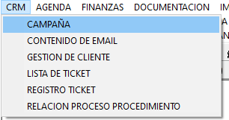

- CAMPANA

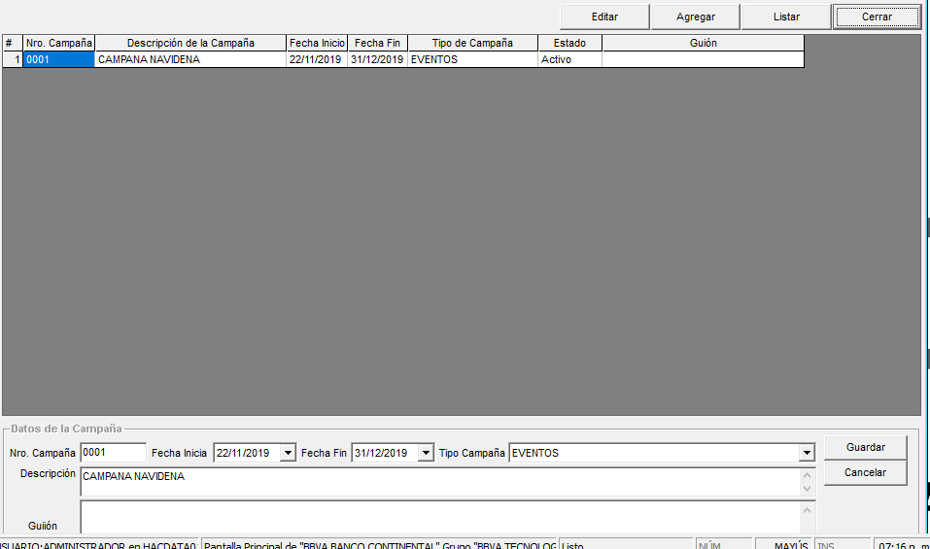

BOTON LISTAR
Encabezado = "# |Nro. Campaña|Descripción de la Campaña |Fecha Inicio|Fecha Fin |Tipo de Campaña |Estado Guión
QUERY SELECT CAMPAÑA_CODIGO, CAMPAÑA_AÑO, CAMPAÑA_INICIO, CAMPAÑA_FIN, CAMPAÑA_DESCRIPCION, CAMPAÑA_REG_FECHA, CAMPAÑA_REG_HORA, CAMPAÑA_REG_USER, CAMPAÑA_ESTADO, CAMPAÑA_SYS_EST, CAMPAÑA_SYS_CRE, CAMPAÑA_NRO_CLIENTES,
(SELECT ELEMEN_VALOR FROM BDGRUPOEMPRESAS.DBO.TBCELEMEN WHERE ELEMEN_CODIGO = CAMPAÑA_TIPO AND ELEMEN_TABLA = 'TBOPC524') AS TIPO, (SELECT ELEMEN_VALOR FROM BDGRUPOEMPRESAS.DBO.TBCELEMEN WHERE ELEMEN_CODIGO=CAMPAÑA_ESTADO AND ELEMEN_TABLA ='TBOPC526') AS ESTADO, CAMPAÑA_NRO_ASESORES, CAMPAÑA_TIPO, CAMPAÑA_GUION FROM TBVENTAS_CAMPAÑA WHERE EMPRESA_CODIGO = '0001' AND CAMPAÑA_SYS_EST = '0'

BOTON AGREGAR

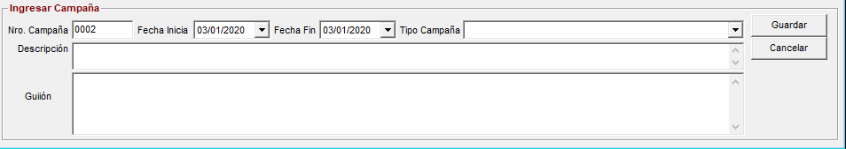

TIPO DE CAMPA;A TBOPC524
CAMPOS OBLIGATORIO TIPO DE CAMPA;A Y DESCRIPCION
QUERY DEL GUARDAR INSERT INTO TBVENTAS_CAMPAÑA (EMPRESA_CODIGO, CAMPAÑA_CODIGO, CAMPAÑA_AÑO, CAMPAÑA_INICIO, CAMPAÑA_FIN, CAMPAÑA_DESCRIPCION, CAMPAÑA_REG_FECHA,
CAMPAÑA_REG_HORA, CAMPAÑA_REG_USER, CAMPAÑA_ESTADO, CAMPAÑA_SYS_EST, CAMPAÑA_SYS_CRE, CAMPAÑA_TIPO, CAMPAÑA_GUION)

BOTON EDITAR

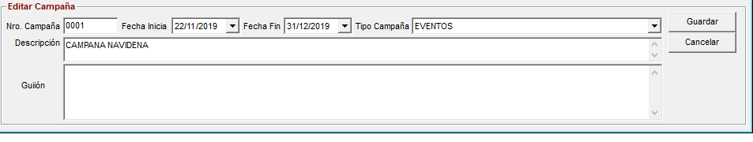
QUERY UPDATE TBVENTAS_CAMPAÑA SET CAMPAÑA_DESCRIPCION = '', CAMPAÑA_GUION = '', CAMPAÑA_INICIO = '', CAMPAÑA_FIN = '', CAMPAÑA_TIPO = '' WHERE EMPRESA_CODIGO = '0001' AND CAMPAÑA_SYS_EST = '0' AND CAMPAÑA_CODIGO

- CONTENIDO DE EMAIL

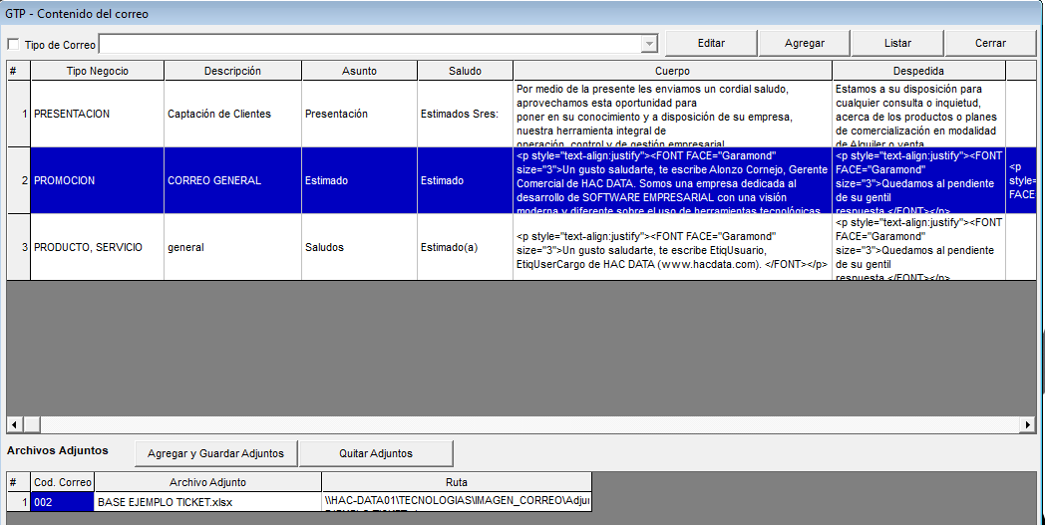
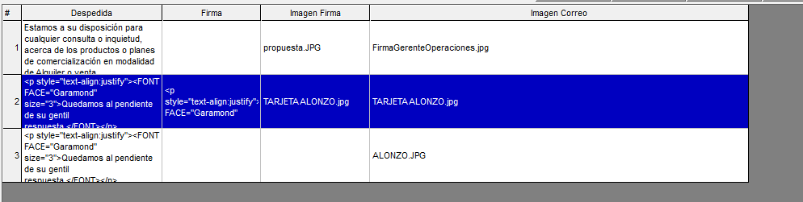

BOTON EDITAR

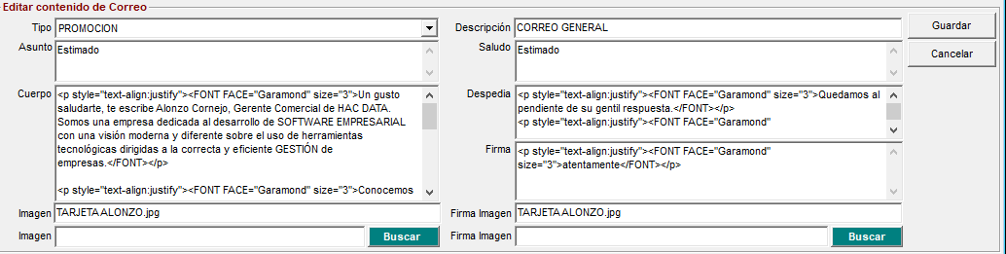

SE EDITA TODOS LOS CAMPOS MENOS TIPO.
BOTON GUARDAR QUERY UPDATE TBGENERAL_CORREO_CUERPO SET CORREO_CUERPO = '',
CORREO_NOMBRE = '', CORREO_ASUNTO = '', CORREO_SALUDO = '', CORREO_IMAGEN = '',
CORREO_DESPEDIDA = '', CORREO_FIRMA = '', CORREO_FIRMA_IMAGEN = '', CORREO_SYS_MOD = '' WHERE CORREO_NUMREG = AND CORREO_TIPO

BOTON AGREGAR

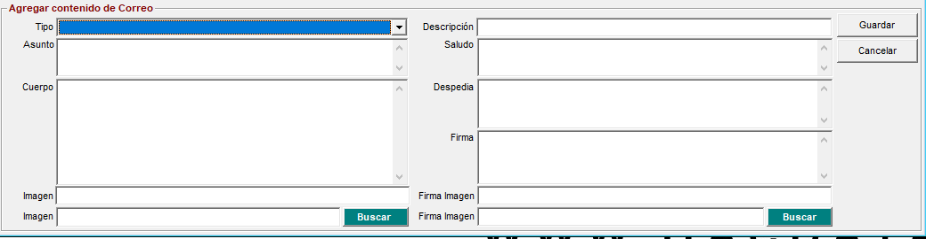

TIPO SE LLENA CON EL QUERY SELECT ADMIN_TCORREO_CODIGO, ADMIN_TCORREO_DESCRIPCION FROM TBTICKET_CORREO_TIPO WHERE ADMIN_SYSEST='0' AND EMPRESA_CODIGO = '0001'
BOTON GUARDAR QUERY INSERT INTO TBGENERAL_CORREO_CUERPO (EMPRESA_CODIGO, CORREO_NUMREG (CORRELATIVO), CORREO_TIPO, CORREO_NOMBRE, CORREO_ASUNTO, CORREO_SALUDO, CORREO_CUERPO, CORREO_IMAGEN, CORREO_DESPEDIDA, CORREO_FIRMA, CORREO_FIRMA_IMAGEN, CORREO_SYS_EST, CORREO_SYS_CRE)
TODOS LOS CAMPOS SON OBLIGATORIOS MENOS EL CAMPO IMAGEN Y FIRMA IMAGEN.

BOTON LISTAR
QUERY SELECT CORREO_TIPO, CORREO_CUERPO, CORREO_SYS_EST, (SELECT ADMIN_TCORREO_DESCRIPCION FROM TBTICKET_CORREO_TIPO WHERE ADMIN_TCORREO_CODIGO = CORREO_TIPO AND ADMIN_SYSEST = '0') AS Negocio, CORREO_NUMREG, CORREO_NOMBRE, CORREO_ASUNTO, CORREO_SALUDO, CORREO_IMAGEN, CORREO_DESPEDIDA, CORREO_FIRMA, CORREO_FIRMA_IMAGEN FROM TBGENERAL_CORREO_CUERPO
WHERE EMPRESA_CODIGO = '0001' AND CORREO_SYS_EST = '0'

- GESTION DE CLIENTES 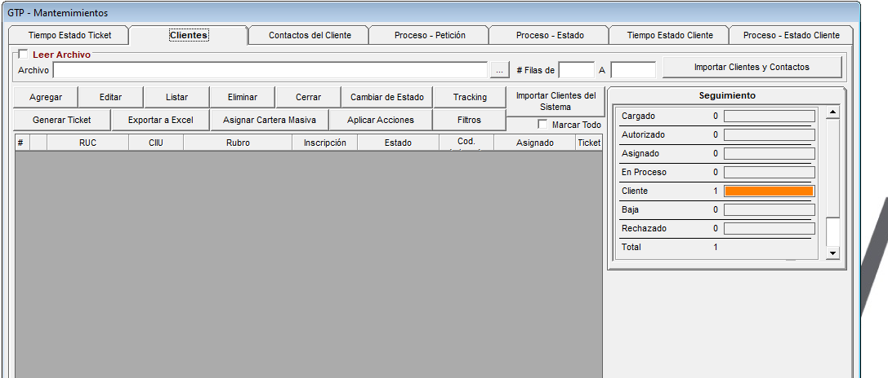
TIENE 7 FICHAS
- TIEMPO ESTADO TICKET
Boton Listar: lista los diferentes estados que puede tener un ticket con su duraccion de tiempo que puede permanecer en el.
Procedimiento: PRC_GTP_LISTA_ESTADO_TIEMPO
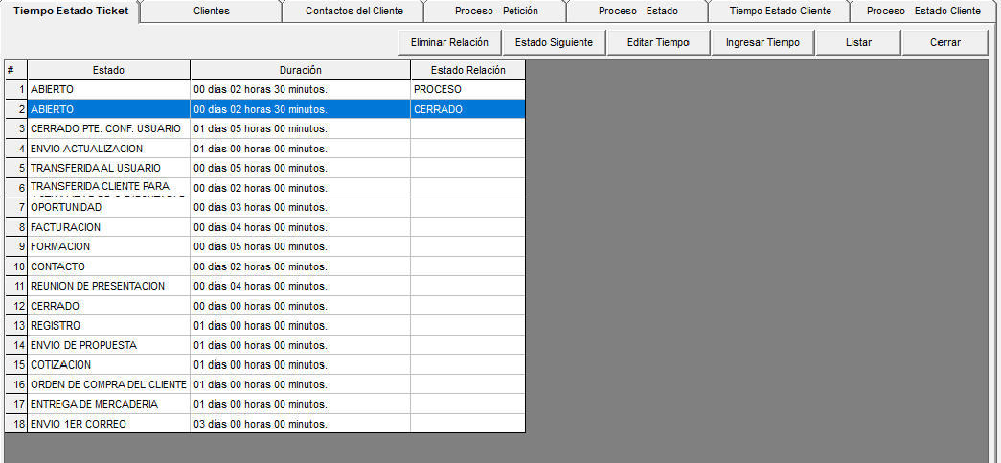
Boton Eliminar Relacion: se elimina la relacion del estado seleccionado
QUERY: DELETE FROM TBTICKET_ESTADO_RELACION WHERE TICKET_ESTADO = (FILTRO ESTADO) AND TICKET_ESTADO_RELACION = (FILTRO ESTADO RELACION).
Boton Estado Siguiente:
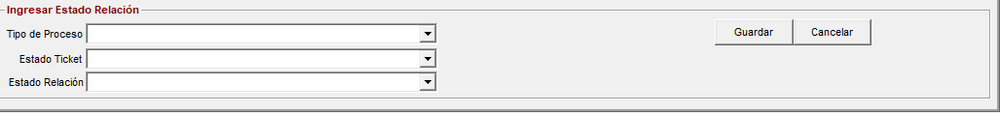
Se ingresa los tres datos tipo de proceso, estado del ticket y estado relacion.
Tipo de Proceso (COMBO): TBOPC473
Estado del ticket (COMBO): TBOPC475
Estado de la relación (COMBO): TBOPC475
Query para obtener el estado de la relacion y el estado del ticket depende del tipo proceso
SELECT ELEMEN_CODIGO, ELEMEN_VALOR FROM TBCELEMEN inner join BDGEmpresa1TE.dbo.TBTICKET_RELACION_PROCESO_ESTADO on elemen_codigo = estado_codigo WHERE ELEMEN_TABLA='TBOPC475' AND ELEMEN_SYS_EST='0' and proceso_codigo = (FILTRO DEL TIPO DE PROCESO)
Boton guardar: se verifica que la relacion no exista en la tabla tbticket_estado_relacion y se guarda
QUERY: INSERT INTO TBTICKET_ESTADO_RELACION (TICKET_ESTADO, TICKET_ESTADO_RELACION ) VALUES (VALORES A INGRESAR)
Boton Ingresar Tiempo:
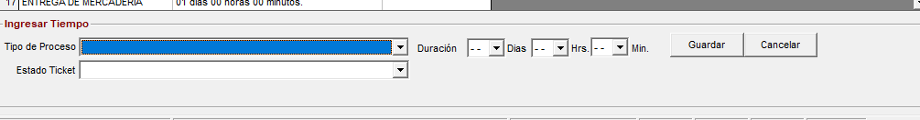
Se ingresa el tiempo de duración que puede permanecer el ticket en el estado.
Tipo de proceso: TBOPC473
Estado del ticket: TBOPC475
Query para cargar los datos del estado del ticket por el tipo de proceso: SELECT ELEMEN_CODIGO, ELEMEN_VALOR FROM TBCELEMEN inner join BDGEmpresa1TE.dbo.TBTICKET_RELACION_PROCESO_ESTADO on elemen_codigo = estado_codigo WHERE ELEMEN_TABLA='TBOPC475' AND ELEMEN_SYS_EST='0' and proceso_codigo = (FILTRO DEL TIPO DE PROCESO)
Duración (opcional): se ingresa días horas y minutos.
Botón Guardar: se verifica que el estado no tenga tiempo de duración en la tabla tbticket_estado_tiempo sino tiene se guarda
Query del guardar: INSERT INTO TBTICKET_ESTADO_TIEMPO (TICKET_ESTADO, TICKET_TIEMPO_DIAS, TICKET_TIEMPO_HORAS, TICKET_TIEMPO_MINUTOS, TICKET_TIEMPO_TOTAL, SYS_EST) VALUES (VALORES A INGRESAR)
Botón editar tiempo
Se edita el tiempo de duración del estado.
Se guarda en el siguiente query: UPDATE TBTICKET_ESTADO_TIEMPO SET TICKET_TIEMPO_DIAS = '', TICKET_TIEMPO_HORAS = '', TICKET_TIEMPO_MINUTOS = '', TICKET_TIEMPO_TOTAL = '' WHERE TICKET_ESTADO = (FILTRO POR ESTADO) AND SYS_EST = '0'
- CLIENTE
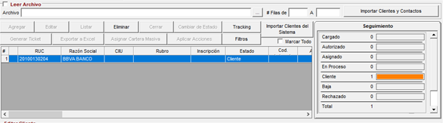

Botón Listar: lista todos los clientes definidos en el Sistema.
Query del listado: SELECT TBTICKET_CLIENTE_CIF, TBTICKET_CLIENTE_NOMBRE, TBTICKET_CLIENTE_COD_GPS, TBTICKET_CLIENTE_SECTOR_ESP, TBTICKET_CLIENTE_SOCIEDAD, TBTICKET_CLIENTE_GMI, TBTICKET_CLIENTE_MRHOJA_ENTRADA, TBTICKET_CLIENTE_MODO_FACTURACION, TBTICKET_CLIENTE_USUA_ADQUIRA, TBTICKET_CLIENTE_FECINICIO_ADQUIRA,
TBTICKET_CLIENTE_CODIGO, TBTICKET_CLIENTE_ESTADO, (SELECT ELEMEN_VALOR FROM BDGrupoEmpresas.dbo.TBCELEMEN WHERE ELEMEN_TABLA = 'TBOPC480' AND ELEMEN_CODIGO = TBTICKET_CLIENTE_ESTADO) AS ESTADO,
TBTICKET_CLIENTE_ASIGNADO_A, (SELECT USUARI_APEPAT + ' ' + USUARI_APEMAT + ', ' + USUARI_NOMBRES FROM BDSEGURIDADGRUPOEMPS.dbo.TBUSUARI WHERE USUARI_CODIGO = TBTICKET_CLIENTE_ASIGNADO_A) AS ASIGNADO, TBTICKET_CLIENTE_TELEF_2, TBTICKET_CLIENTE_TELEF_3, TBTICKET_CLIENTE_TELEF_EFECTIVO, TBTICKET_CLIENTE_DIRECCION, TBTICKET_CLIENTE_CIUDAD, TBTICKET_CLIENTE_PROVINCIA,
TBTICKET_CLIENTE_CODPOSTAL, TBTICKET_CLIENTE_PAIS, TBTICKET_CLIENTE_OC, TBTICKET_CLIENTE_CARGO_CONTACTO, TBTICKET_CLIENTE_EXTRANJERO, TBTICKET_CLIENTE_GPO_ABC, TBTICKET_CLIENTE_NEGOCIADOR_NOMBRE,
TBTICKET_CLIENTE_NEGOCIADOR_EMAIL, TBTICKET_CLIENTE_NEGOCIADOR_TELEFONO, TBTICKET_CLIENTE_OK_COMPRAS, TBTICKET_CLIENTE_DPTO, TBTICKET_CLIENTE_NROTRABAJADORES, TBTICKET_CLIENTE_NOMBRE_COMERCIAL, TBTICKET_CLIENTE_PAGINAWEB, TBTICKET_CLIENTE_CARGO_CODIGO, TBTICKET_CLIENTE_EMAIL_SECRETARIA, TBTICKET_CLIENTE_CIIU_ESP_DETALLE, TBTICKET_CLIENTE_EMPRESA_TAMAÑO, TBTICKET_CLIENTE_ACTUALIZADO, TBTICKET_CLIENTE_CODPERSONA
FROM dbo.TBTICKET_CLIENTE WHERE TBTICKET_SYS_EST = '0'

Botón agregar
Se ingresa un nuevo cliente ingresando todos los datos que figuran en pantalla y se guarda en la tabla tbticket_cliente verificando que el campo CIF no se repita
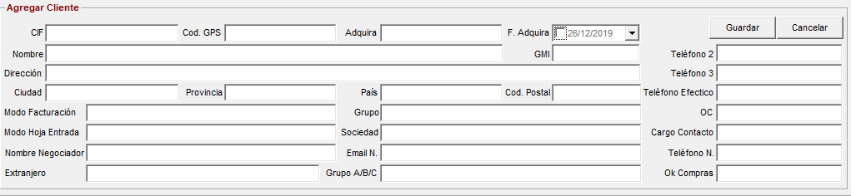

Query del boton guardar: INSERT INTO TBTICKET_CLIENTE (TBTICKET_CLIENTE_CODIGO, TBTICKET_CLIENTE_NOMBRE, TBTICKET_CLIENTE_CIF, TBTICKET_CLIENTE_COD_GPS, TBTICKET_CLIENTE_GRUPO, TBTICKET_CLIENTE_SOCIEDAD, TBTICKET_CLIENTE_GMI,
TBTICKET_CLIENTE_MRHOJA_ENTRADA, TBTICKET_CLIENTE_MODO_FACTURACION, TBTICKET_CLIENTE_FECINICIO_ADQUIRA, TBTICKET_CLIENTE_USUA_ADQUIRA, TBTICKET_SYS_CRE, TBTICKET_SYS_EST, TBTICKET_CLIENTE_ESTADO) VALUES

Botón EDITAR
Se editan todos los campos.
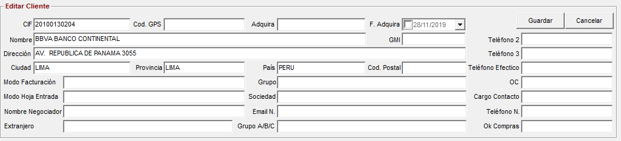
Query del botón guardar: UPDATE TBTICKET_CLIENTE SET TBTICKET_CLIENTE_CIF =, TBTICKET_CLIENTE_NOMBRE = '', TBTICKET_CLIENTE_COD_GPS = '', TBTICKET_CLIENTE_GRUPO = '', TBTICKET_CLIENTE_SOCIEDAD = '', TBTICKET_CLIENTE_GMI = '', TBTICKET_CLIENTE_MRHOJA_ENTRADA = '', TBTICKET_CLIENTE_MODO_FACTURACION = '', TBTICKET_CLIENTE_USUA_ADQUIRA =, TBTICKET_CLIENTE_FECINICIO_ADQUIRA = '' WHERE TBTICKET_SYS_EST = '0' AND TBTICKET_CLIENTE_CODIGO

Botón Eliminar
Se verifica que el cliente no este asociado a un ticket
Query del verificar: SELECT * FROM TBTICKET WHERE TICKET_SYS_EST = '0' AND TICKET_PROVEEDOR = FILTRO COD CLIENTE SELECCIONADO
Query del botón guardar: UPDATE TBTICKET_CLIENTE SET TBTICKET_SYS_EST = '1' WHERE TBTICKET_SYS_EST = '0' AND TBTICKET_CLIENTE_CODIGO = FILTRO COD CLIENTE SELECCIONADO

Botón Tracking
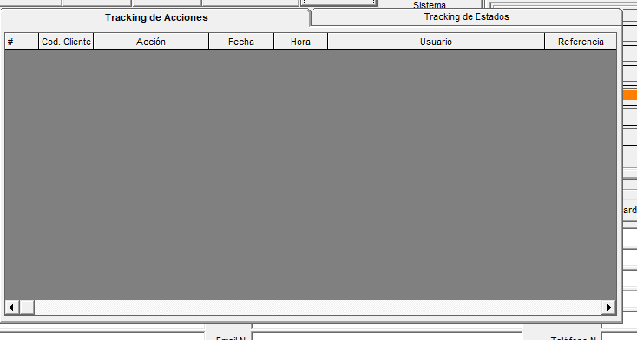
Sale una ventana emergente con dos listados el de tracking de acciones procedimiento PRC_GTPLISTA_CLIENTE_TRAKING_ACCIONES y el de tracking de estados procedimiento PRC_GTPLISTA_CLIENTE_TRAKING

Botón CAMBIAR DE ESTADO
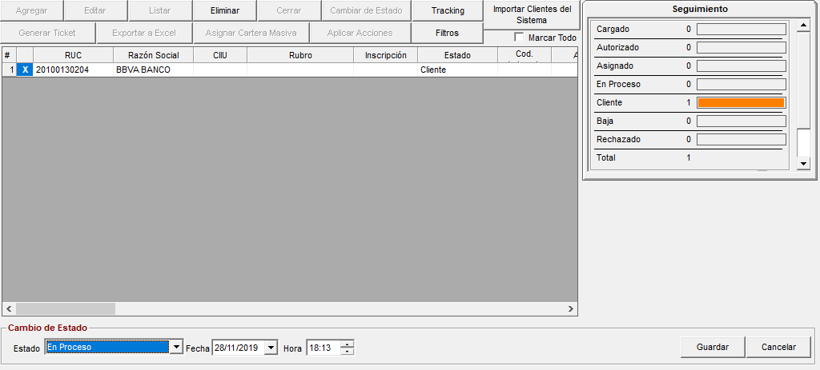
Se selecciona a un cliente con una “X” y se le cambia de estado, se ingresa la fecha y hora
Estado: TBOPC480
Query del botón guardar:
INSERT INTO TBTICKET_CLIENTE_TRAKING (TRAKING_CLIENTE (código cliente), TRAKING_SECUENCIA (id correlativo), TRAKING_ESTADO (estado seleccionado), TRAKING_REG_FECHA (fecha ingresada), TRAKING_REG_HORA (hora ingresada), TRAKING_REG_USER (usuario del sistema))
UPDATE TBTICKET_CLIENTE SET TBTICKET_CLIENTE_ESTADO = (estado seleccionado) WHERE TBTICKET_CLIENTE_CODIGO = (código del cliente seleccionado)

Botón GENERAR TICKET
Si el estado del cliente seleccionado es igual a 3 entonces se genera el ticket

Botón EXPORTAR A EXCEL
Se exporta a Excel el listado que se muestra en la tabla.

Botón ASIGNAR CARTERA MASIVA
Se selecciona los clientes que se le requieran asignar al mismo asesor.
Sale una ventana emergente donde se lista los asesores se selecciona con doble click y se le guardar.
Query lista asesores: SELECT USUARI_CODIGO, USUARI_APEPAT +' '+ USUARI_APEMAT +', '+ USUARI_NOMBRES AS NOMBRES FROM TBUSUARI WHERE USUARI_SYS_EST = '0' AND USUARI_CODIGO <> '11119999'
Query guardar: INSERT INTO TBTICKET_CLIENTE_TRAKING (TRAKING_CLIENTE (código cliente), TRAKING_SECUENCIA (id correlativo), TRAKING_ESTADO (3), TRAKING_REG_FECHA (fecha ACTUAL), TRAKING_REG_HORA (hora ACTUAL), TRAKING_REG_USER (usuario del sistema))
UPDATE TBTICKET_CLIENTE SET TBTICKET_CLIENTE_ASIGNADO_A = '', TBTICKET_CLIENTE_ASIGNADO_FECHA = '', TBTICKET_CLIENTE_ASIGNADO_HORA = '' WHERE TBTICKET_CLIENTE_CODIGO
UPDATE TBTICKET_CLIENTE_TRAKING SET TRAKING_ASIGNADO_A = '' WHERE TRAKING_SECUENCIA = ID CORRELATIVO

Botón APLICAR ACCIONES
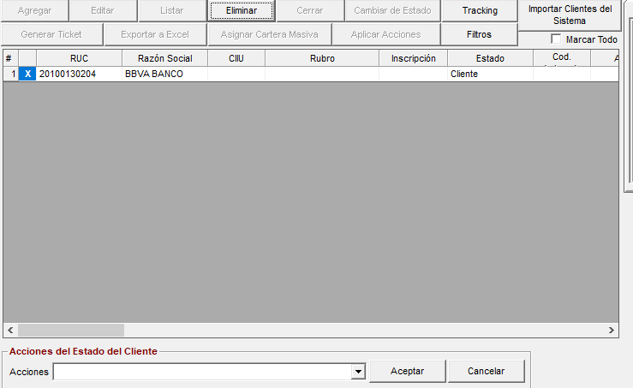
SE SELECCIONA AL CLIENTE Y SE APLICA LA ACCION
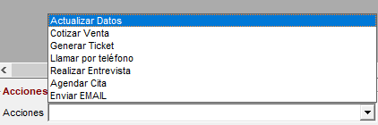
COMBO ACCION QUERY: SELECT ELEMEN_CODIGO, ELEMEN_VALOR FROM TBCELEMEN INNER JOIN BDGEmpresa1TE.dbo.TBTICKET_CLIENTE_ESTADO_ACCION On elemen_codigo = CLIENTE_ACCION WHERE ELEMEN_TABLA = 'TBOPC520' AND ELEMEN_SYS_EST='0' AND CLIENTE_ESTADO = (FILTRO EL ESTADO DEL CLIENTE)
Y SE LE DA ACEPTAR SE VERIFICA QUE LA RELACION NO EXISTA QUERY: INSERT INTO TBTICKET_CLIENTE_ESTADO_ACCION (EMPRESA_CODIGO, CLIENTE_ESTADO, CLIENTE_ACCION)

Todas las acciones son una pagina.
- ACCION ACTUALIZAR DATOS
Nombre Pagina : carpeta Contabilidad nombres Contabilidad_Personas_Detalle
Esta accion llama a la siguiente pantalla pasando los datos
TBTICKET_CLIENTE_CIF al ruc
TBTICKET_CLIENTE_CODIGO es el codigo del cliente de la tabla TBTICKET_CLIENTE
TBTICKET_CLIENTE_CODPERSONA es el codigo
En la siguiente pantalla dependiendo de este codigo se llena todos los campos se le pasa al campo persona_codigo en la tabla tbdata_personas

Query1 : SELECT DISTINCT PERSONA_CODIGO,PERSONA_ESTADO_SUNAT,PERSONA_FECHANAC, PERSONA_EXTRANJERO, PERSONA_DIAS_CREDITO,PERSONA_TIPO,(SELECT ELEMEN_VALOR From BDGRUPOEMPRESAS.DBO.TBCELEMEN WHERE ELEMEN_TABLA = 'TBOPC001' AND ELEMEN_CODIGO = PERSONA_TIPO) AS PTIPO,PERSONA_TIPO_CLIENTE, PERSONA_RUC, PERSONA_RAZON_SOCIAL, PERSONA_APEPAT, PERSONA_APEMAT, PERSONA_NOMBRES, PERSONA_DIRECCION,PERSONA_FORMA_PAGO, PERSONA_PAIS,(SELECT ELEMEN_VALOR FROM BDGRUPOEMPRESAS.DBO.TBCELEMEN WHERE ELEMEN_TABLA = 'TBOPC006' AND ELEMEN_CODIGO = PERSONA_PAIS) AS PPAIS PERSONA_DPTO,(SELECT ELEMEN_VALOR FROM BDGRUPOEMPRESAS.DBO.TBCELEMEN WHERE ELEMEN_TABLA = 'TBOPC002' AND ELEMEN_CODIGO = PERSONA_DPTO) AS PDPTO , PERSONA_PROV,(SELECT ELEMEN_VALOR FROM BDGRUPOEMPRESAS.DBO.TBCELEMEN WHERE ELEMEN_TABLA = 'TBOPC003' AND ELEMEN_CODIGO = PERSONA_PROV) AS PPROV PERSONA_DIST,(SELECT ELEMEN_VALOR FROM BDGRUPOEMPRESAS.DBO.TBCELEMEN WHERE ELEMEN_TABLA = 'TBOPC004' AND ELEMEN_CODIGO = PERSONA_DIST) AS PDIST, PERSONA_EMAIL, PERSONA_EMAIL2, PERSONA_URBANIZACION, PERSONA_WEB, PERSONA_WEB2,PERSONA_PROVEE, PERSONA_NOMBRE_CONTACTO,PERSONA_TELF1, PERSONA_TELF2, PERSONA_TELF_OF,PERSONA_ANEXO_OF, PERSONA_TELF_CELULAR,PERSONA_FAX1, PERSONA_FAX2, PERSONA_CATEGORIA,(SELECT ELEMEN_VALOR From BDGRUPOEMPRESAS.DBO.TBCELEMEN WHERE ELEMEN_TABLA = 'TBOPC005' AND ELEMEN_CODIGO = PERSONA_CATEGORIA) AS PCATEG From TBDATA_PERSONAS WHERE (PERSONA_SYS_EST = '0') AND (EMPRESA_CODIGO='" & SistCodEmpresa & "') AND PERSONA_TIPO = '1'
If TBTICKET_CLIENTE_CODPERSONA <> "" Then
Sql = Sql & " AND PERSONA_CODIGO = TBTICKET_CLIENTE_CODPERSONA
Else
Sql = Sql & " AND (PERSONA_RUC= TBTICKET_CLIENTE_CIF)
End if

Si existe se llena todos los campos
lblcodigo = Nu(Rs!PERSONA_CODIGO)
txtApepat = Nu(Rs!PERSONA_APEPAT)
txtApemat = Nu(Rs!PERSONA_APEMAT)
txtContacto = Nu(Rs!PERSONA_NOMBRE_CONTACTO)
txtDireccion = Nu(Rs!PERSONA_DIRECCION)
txtEmail = Nu(Rs!PERSONA_EMAIL)
txtActivo.Text = Nu(Rs!PERSONA_ESTADO_SUNAT)
txtEmail2 = Nu(Rs!PERSONA_EMAIL2)
txtGiro = Nu(Rs!PERSONA_PROVEE)
txtNombres = Nu(Rs!PERSONA_NOMBRES)
txtRazon = Nu(Rs!PERSONA_RAZON_SOCIAL)
txtRuc = Nu(Rs!PERSONA_RUC)
txtWeb = Nu(Rs!PERSONA_WEB)
txtWeb2 = Nu(Rs!PERSONA_WEB2)
txtAnexo_Of = Nu(Rs!PERSONA_ANEXO_OF)
txtFax1 = Nu(Rs!PERSONA_FAX1)
txtFax2 = Nu(Rs!PERSONA_FAX2)
txtTelf_Celu = Nu(Rs!PERSONA_TELF_CELULAR)
txtTelf_Of = Nu(Rs!PERSONA_TELF_OF)
txtTelf1 = Nu(Rs!PERSONA_TELF1)
txtTelf2 = Nu(Rs!PERSONA_TELF2)
txtUrb.Text = Nu(Rs!PERSONA_URBANIZACION)
If Nu(Rs!PERSONA_EXTRANJERO) = "SI" Then se marca no domiciliado

Y se llena los demas combos tambien
PERSONA_TIPO = tipo de persona
PERSONA_DIAS_CREDITO = dias de credito
PERSONA_TIPO_CLIENTE = tipo cliente
PPAIS = pais
PDPTO = departamento
Provincia = Nu(Rs("PPROV"))
Distrito = Nu(Rs("PDIST"))
PERSONA_FORMA_PAGO = forma de pago
If Len(Nu(Rs!PERSONA_RUC)) = 8 Then lblFecha.Caption = "Fecha Nacimiento
If Len(Nu(Rs!PERSONA_RUC)) = 11 Then lblFecha.Caption = "Fecha Inicio de Actividades"
PERSONA_FECHANAC en fecha

Si no existiera en la tabla tbdata_personas se lee el siguiente query

SELECT TBTICKET_CLIENTE_CODIGO, TBTICKET_CLIENTE_NOMBRE, TBTICKET_CLIENTE_CIF, TBTICKET_CLIENTE_COD_GPS, TBTICKET_CLIENTE_GRUPO, TBTICKET_CLIENTE_SOCIEDAD, TBTICKET_CLIENTE_GMI, TBTICKET_CLIENTE_MRHOJA_ENTRADA, TBTICKET_CLIENTE_MODO_FACTURACION, TBTICKET_CLIENTE_FECINICIO_ADQUIRA, TBTICKET_CLIENTE_USUA_ADQUIRA, TBTICKET_SYS_CRE, TBTICKET_SYS_EST, TBTICKET_CLIENTE_ESTADO,
TBTICKET_CLIENTE_ASIGNADO_A, TBTICKET_CLIENTE_ASIGNADO_FECHA, TBTICKET_CLIENTE_ASIGNADO_HORA, TBTICKET_CLIENTE_TELEF_2, TBTICKET_CLIENTE_TELEF_3, TBTICKET_CLIENTE_TELEF_EFECTIVO, TBTICKET_CLIENTE_DIRECCION, TBTICKET_CLIENTE_CIUDAD AS PDIST, TBTICKET_CLIENTE_PROVINCIA AS PPROV, TBTICKET_CLIENTE_CODPOSTAL, TBTICKET_CLIENTE_PAIS AS PPAIS, TBTICKET_CLIENTE_OC, TBTICKET_CLIENTE_CARGO_CONTACTO,
TBTICKET_CLIENTE_EXTRANJERO, TBTICKET_CLIENTE_GPO_ABC, TBTICKET_CLIENTE_NEGOCIADOR_NOMBRE, TBTICKET_CLIENTE_NEGOCIADOR_EMAIL,
TBTICKET_CLIENTE_NEGOCIADOR_TELEFONO, TBTICKET_CLIENTE_OK_COMPRAS, TBTICKET_CLIENTE_DPTO AS PDPTO, TBTICKET_CLIENTE_NROTRABAJADORES,
TBTICKET_CLIENTE_NOMBRE_COMERCIAL, TBTICKET_CLIENTE_PAGINAWEB, TBTICKET_CLIENTE_CARGO_CODIGO, TBTICKET_CLIENTE_EMAIL_SECRETARIA,
TBTICKET_CLIENTE_RUBRO_DETALLE, TBTICKET_CLIENTE_EMPRESA_TAMAÑO, TBTICKET_CLIENTE_ACTUALIZADO, TBTICKET_CLIENTE_ESTADO_SUNAT,
TBTICKET_CLIENTE_CODPERSONA, TBTICKET_CLIENTE_SECTOR_ESP, TBTICKET_CLIENTE_SECTOR_ING, TBTICKET_CLIENTE_CIIU_ESP_DETALLE, TBTICKET_CLIENTE_CIIU_ING_DETALLE, TBTICKET_CLIENTE_DIRECCION_WEB, TBTICKET_CLIENTE_EMAIL_CORPORATIVO, TBTICKET_CLIENTE_GRUPO_PART, TBTICKET_CLIENTE_EXTRANJERA, TBTICKET_CLIENTE_EXTRANJERA_PORC, TBTICKET_CLIENTE_ESTATAL, TBTICKET_CLIENTE_ESTATAL_PORC,
TBTICKET_CLIENTE_RANKING_2017, TBTICKET_CLIENTE_FACTURADO_2017_SOLESMIN, TBTICKET_CLIENTE_FACTURADO_2017_SOLESMAX, TBTICKET_CLIENTE_FACTURADO_2017_USDMIN, TBTICKET_CLIENTE_FACTURADO_2017_USDMAX, TBTICKET_CLIENTE_INGRESOS_2017,
TBTICKET_CLIENTE_UTILIDAD_NETA_2017, TBTICKET_CLIENTE_INGRESOS_2016, TBTICKET_CLIENTE_UTILIDAD_NETA_2016, TBTICKET_CLIENTE_ACTIVOS_2016,
TBTICKET_CLIENTE_PATRIMONIO_2016, TBTICKET_CLIENTE_PASIVO_2016, TBTICKET_CLIENTE_INGRESOS_2015, TBTICKET_CLIENTE_UTILIDAD_NETA_2015," _
TBTICKET_CLIENTE_USDEXPO_2017, TBTICKET_CLIENTE_USDEXPO_2016, TBTICKET_CLIENTE_USDEXPO_2015, TBTICKET_CLIENTE_USDIMPO_2017," _
TBTICKET_CLIENTE_USDIMPO_2016, TBTICKET_CLIENTE_USDIMPO_2015, TBTICKET_CLIENTE_CEL1, TBTICKET_CLIENTE_CEL2, TBTICKET_CLIENTE_FAX1," _
TBTICKET_CLIENTE_FAX2, TBTICKET_CLIENTE_TIPO_NEGOCIO, TBTICKET_CLIENTE_TIPO_CARGA, TBTICKET_CLIENTE_CIIUFrom TBTICKET_CLIENTE WHERE (TBTICKET_SYS_EST = '0' AND (TBTICKET_CLIENTE_CODIGO= TBTICKET_CLIENTE_CODIGO)

Se llenan los datos:

NombreComercial.Text = Nu(Rs!TBTICKET_CLIENTE_NOMBRE_COMERCIAL)
Direccion = Nu(Rs!TBTICKET_CLIENTE_DIRECCION)
Email = Nu(Rs!TBTICKET_CLIENTE_EMAIL_SECRETARIA)
Razon = Nu(Rs!TBTICKET_CLIENTE_NOMBRE)
Ruc = Nu(Rs!TBTICKET_CLIENTE_CIF)
Web = Nu(Rs!TBTICKET_CLIENTE_PAGINAWEB)
Telf_Celu = Nu(Rs!TBTICKET_CLIENTE_TELEF_EFECTIVO)
Telf_Of = Nu(Rs!TBTICKET_CLIENTE_TELEF_2)
Telf1 = Nu(Rs!TBTICKET_CLIENTE_TELEF_2)
Activo.Text = "ACTIVO"
Telf2 = Nu(Rs!TBTICKET_CLIENTE_TELEF_3)
tipo de persona = 1
tipo de cliente = 1
PPAIS = pais
PDPTO = departamento
Provincia = Nu(Rs("PPROV"))
Distrito = Nu(Rs("PDIST"))

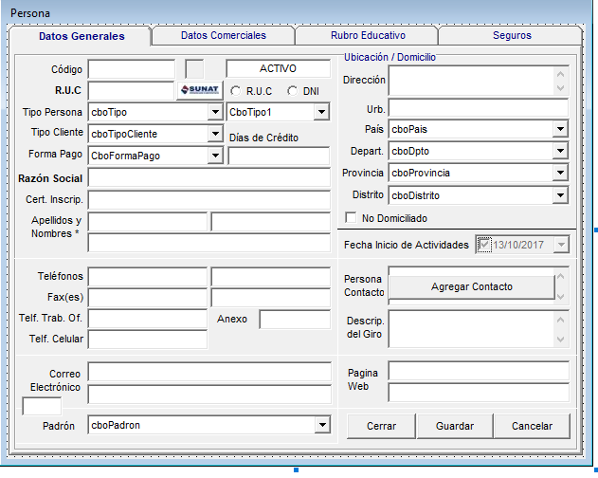
Boton sunat llama a la pagina consulta del ruc
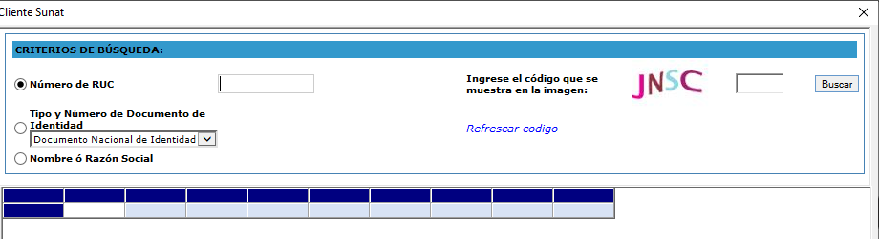

SE INGRESA EL RUC Y EL SIGUIENTE RESULTADO ES
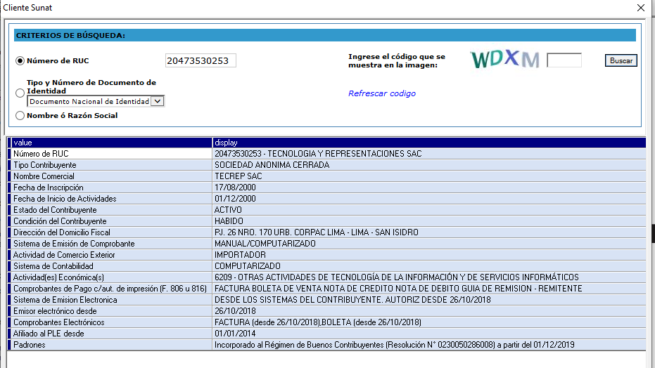

SE LE DA ACEPTAR Y JALA EL RUC , RAZON SOCIAL , FECHA DE INSCRIPCION, DOMICILIO FISCAL, NOMBRE COMERCIAL

Tipo persona: Funcion: Call LlenaComboItem ("TBOPC0001", nombre del dropdowlist)
Combo siguiente: se activa cuando tipo de persona sea igual a cliente o proveedor.
Datos del combo: 1. Persona Natural 2. Persona Juridica
Tipo cliente: Funcion: Call LlenaComboItem ("TBOPC361", nombre del dropdowlist)
Forma de pago: Funcion: Call LlenaComboItem ("TBOPC415", nombre del dropdowlist)
Padron: Funcion: Call LlenaComboItem ("TBOPC482", nombre del dropdowlist)
Ubigeo:
Pais: TBOPC006 por defecto tiene que ser 0051 peru
Funcion: Call LlenaComboItem ("TBOPC006", nombre del dropdowlist)
Dpto: TBOPC002 por defecto tiene que ser lima 150000 lima
Funcion: Call LlenaComboItem ("TBOPC002", nombre del dropdowlist)
Provincia: TBOPC003 carga todas las provincias de lima
Funcion: Call LlenaComboItem2("TBOPC003", nombre del dropdowlist, Left (DdlDpto.SelectedValue,2), "PR")
Distrito: TBOPC004 carga dependiendo de la provincia
Funcion: Call LlenaComboItem2("TBOPC004", nombre del dropdowlist, Left (DdlDpto.SelectedValue, 2) + Mid (DdlProv.SelectedValue, 3, 2), "DS")
Razon social se activa si es ruc de lo contrario se desactiva y se activa apellidos y nombres
Los demas campos se ingresan normal
Datos obligatorios:
ruc o dni verificar que el ruc sea de 11 digitos y el dni de 8
razon social o apellido paterno y nombres
tipo de persona
combo siguiente se activa si el tipo de persona es cliente o proveedor
direccion y ubigeo
si el cliente o proveedor fuese de otro pais no se ingresa el ubigeo y se marca no domiciliado
boton guardar: se verifica que el ruc y el tipo de persona sean unicos.
Cuando es uno nuevo regidtro
Query: insert into TBDATA_PERSONAS (PERSONA_ESTADO_SUNAT, PERSONA_CODIGO,PERSONA_RUC, PERSONA_RAZON_SOCIAL,PERSONA_APEPAT, PERSONA_APEMAT, PERSONA_NOMBRES, PERSONA_NOMBRE_CONTACTO, PERSONA_TIPO, PERSONA_PROVEE, PERSONA_DIRECCION, PERSONA_DPTO, PERSONA_PROV,PERSONA_DIST, PERSONA_EMAIL, PERSONA_WEB, PERSONA_SYS_CRE, PERSONA_SYS_EST, EMPRESA_CODIGO,PERSONA_EMAIL2,PERSONA_WEB2,PERSONA_TELF1,PERSONA_TELF2 PERSONA_TELF_OF,PERSONA_ANEXO_OF,PERSONA_TELF_CELULAR,PERSONA_FAX1,PERSONA_FAX2,PERSONA_CERT_INSCR,PERSONA_PADRON,PERSONA_URBANIZACION, PERSONA_NOMBRE_COMERCIAL )

QUERY PARA ACTUALIZAR TABLA:
UPDATE TBDATA_PERSONAS SET PERSONA_ESTADO_SUNAT='', PERSONA_DIAS_CREDITO, PERSONA_RAZON_SOCIAL = '', PERSONA_APEPAT='', PERSONA_APEMAT='', PERSONA_NOMBRES='',
PERSONA_NOMBRE_CONTACTO='', PERSONA_PROVEE='', PERSONA_DIRECCION='', PERSONA_DPTO=, PERSONA_PROV=, PERSONA_DIST=, PERSONA_EMAIL='', PERSONA_WEB='', PERSONA_EMAIL2='', PERSONA_WEB2='', PERSONA_TELF1='', PERSONA_TELF2='', PERSONA_TELF_OF='', PERSONA_ANEXO_OF='', PERSONA_TELF_CELULAR='', PERSONA_FAX1='', PERSONA_FAX2='', PERSONA_CATEGORIA = (SELECT ELEMEN_CODIGO FROM BDGRUPOEMPRESAS.DBO.TBCELEMEN WHERE ELEMEN_VALOR='' AND ELEMEN_TABLA='TBOPC005'), PERSONA_PAIS= (SELECT ELEMEN_CODIGO FROM BDGRUPOEMPRESAS.DBO.TBCELEMEN WHERE ELEMEN_VALOR='' AND ELEMEN_TABLA='TBOPC006'), PERSONA_RUC =’', PERSONA_CERT_INSCR='', PERSONA_PADRON =, PERSONA_URBANIZACION = '', PERSONA_NOMBRE_COMERCIAL = '' WHERE PERSONA_CODIGO='' AND EMPRESA_CODIGO='0001'
Se agrega la acción al ticket TBTICKET_TRAKING_ACCION

INSERT INTO TBTICKET_CLIENTE_TRAKING_ACCION (TRAKING_CLIENTE (código del cliente de donde proviene), TRAKING_SECUENCIA, TRAKING_REG_FECHA, TRAKING_REG_HORA, TRAKING_REG_USER, TRAKING_ACCION (1)) VALUES

Además, se actualiza los siguientes campos en la tabla TBDATA_PERSONAS
UPDATE TBDATA_PERSONAS SET PERSONA_PROVIENE = '1', PERSONA_PROVIENE_CODIGO = (CODIGO DEL CLIENTE DE DONDE PROVIENE) WHERE PERSONA_CODIGO=CODIGO AND (EMPRESA_CODIGO=0001)

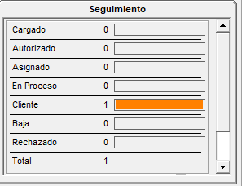
SEGUIMIENTO

LISTADO DE TODOS LOS ESTADO DE CLIENTE CON UNA BARRA DE PROGRESO DONDE INDICA LA CANTIDAD DE CLIENTES

- CONTACTOS DEL CLIENTE

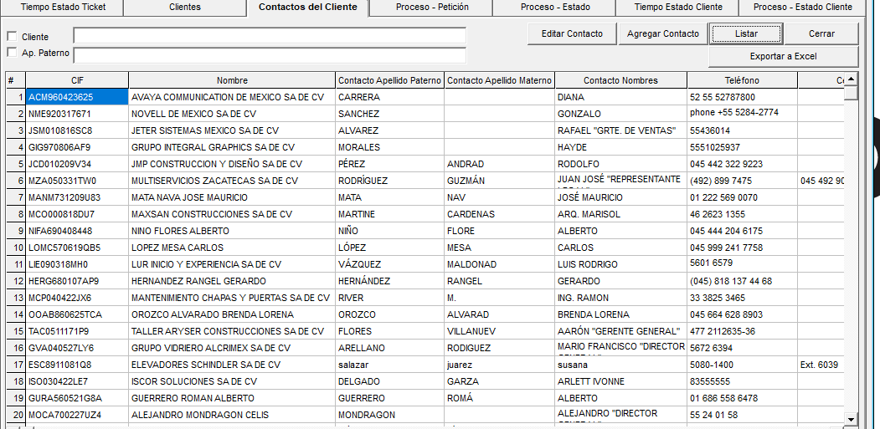

Botón listar
Se puede filtrar por cliente y apellido paterno y lista con el siguiente procedimiento PRC_GTP_LISTA_CLIENTES_CONTACTOS

Botón Agregar
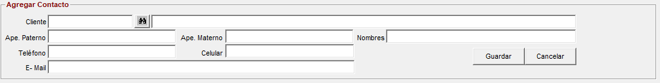
Se selecciona el cliente desde una ventana emergente y se ingresa la información del contacto los datos obligatorios son apellido paterno nombres y email.
Query del guardar: INSERT INTO TBTICKET_CLIENTE_CONTACTO (TBTICKET_CLIENTE_CODIGO (codigo cliente seleccionado), TBTICKET_CONTACTO_CODIGO (código correlativo), TBTICKET_CONTACTO_APEPAT, TBTICKET_CONTACTO_APEMAT, TBTICKET_CONTACTO_NOMBRES, TBTICKET_CONTACTO_TELEF1, TBTICKET_CONTACTO_CEL1, TBTICKET_CONTACTO_EMAIL, TBTICKET_CONTACTO_SYS_EST (0), TBTICKET_CONTACTO_ESTADO (1)

Botón editar
Query del guardar: UPDATE TBTICKET_CLIENTE_CONTACTO SET
TBTICKET_CONTACTO_APEPAT = ', TBTICKET_CONTACTO_APEMAT = ', TBTICKET_CONTACTO_NOMBRES = '', TBTICKET_CONTACTO_TELEF1 = ', TBTICKET_CONTACTO_CEL1, TBTICKET_CONTACTO_EMAIL =
WHERE TBTICKET_CONTACTO_SYS_EST = '0' AND TBTICKET_CLIENTE_CODIGO = AND TBTICKET_CONTACTO_CODIGO =

Botón exportar
Se exporta a Excel todo lo que hay en la tabla

- PROCESO – PETICION
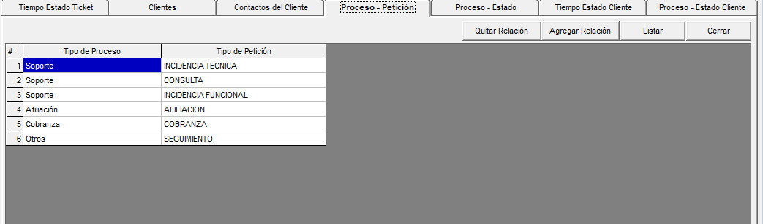

Botón agregar relación:
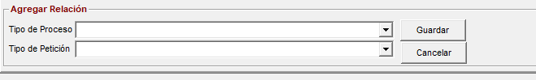
Tipo de proceso (TBOPC473)
Tipo de petición se llena con la tabla TBESP_GTP1
Botón guardar verificar que la relación no exista en la tabla TBTICKET_RELACION_PROCESO_GTP1
Query guardar: INSERT INTO TBTICKET_RELACION_PROCESO_GTP1 (GTP1_CODIGO (tipo de petición), PROCESO_CODIGO (tipo de proceso))
Botón quitar relación
Query DELETE FROM TBTICKET_RELACION_PROCESO_GTP1 WHERE GTP1_CODIGO AND PROCESO_CODIGO
Boton Listar:
Se lista con el procedimiento EXEC PRC_GTP_LISTA_RELACION_PROCESO_PETICION

- PROCESO – ESTADO
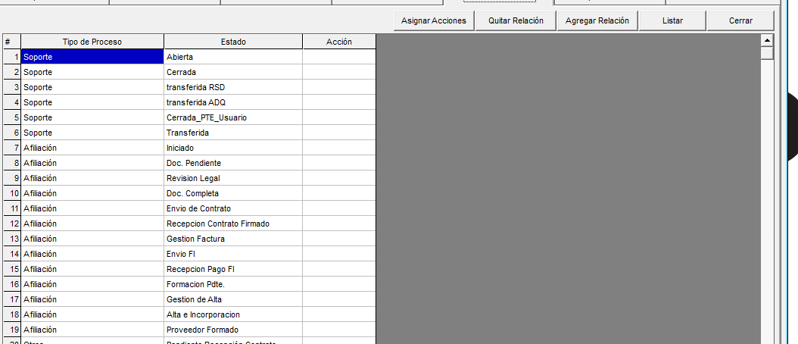
Botón agregar acciones
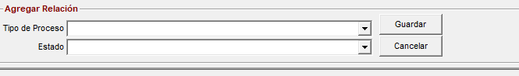
Tipo de Proceso TBOPBC473
Estado TBOPC475
Botón guardar: se verifica que la relación no exista en la tabla TBTICKET_RELACION_PROCESO_ESTADO
Query guardar: INSERT INTO TBTICKET_RELACION_PROCESO_ESTADO (ESTADO_CODIGO, PROCESO_CODIGO)
Botón asignar acciones
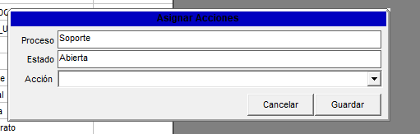
Proceso se jala lo seleccionado de la lista
Estado se jala lo seleccionado de la lista
Acción TBOPC520
Botón guardar
Se verifica que la relación no se encuentre en la tabla TBTICKET_ESTADO_ACCION
Query INSERT INTO TBTICKET_ESTADO_ACCION (EMPRESA_CODIGO, TICKET_ESTADO, TICKET_PROCESO, TICKET_ACCION)

Botón quitar relación
Query DELETE FROM TBTICKET_RELACION_PROCESO_ESTADO WHERE ESTADO_CODIGO =
AND PROCESO_CODIGO

Botón Listar
Se lista del procedimiento PRC_GTP_LISTA_RELACION_PROCESO_ESTADO

- TIEMPO ESTADO DEL CLIENTE
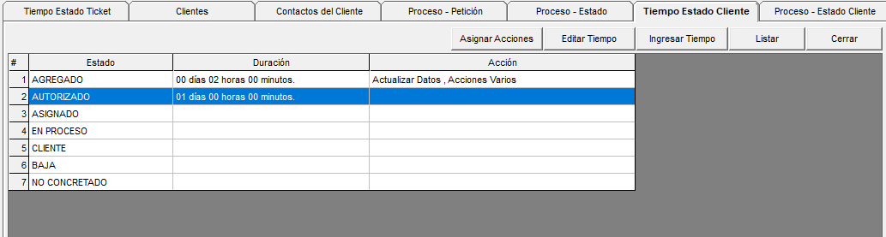

- BOTON ASIGNAR ACCIONES
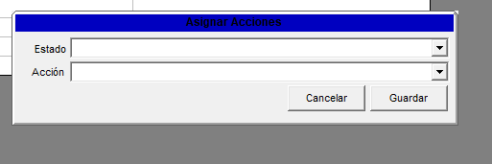
Estado TBOPC480
Acción TBOPC520
Botón guardar:
Se verifica que no se exista la relación
Query INSERT INTO TBTICKET_CLIENTE_ESTADO_ACCION (EMPRESA_CODIGO, CLIENTE_ESTADO, CLIENTE_ACCION)

- BOTON EDITAR TIEMPO o INGRESAR TIEMPO
Se edita el tiempo del estado seleccionado. Si se encuentra el tiempo del estado en la tabla se elimina y se inserta.
Botón guardar:
PRIMERO SE ELIMMINA QUERY DELETE FROM TBTICKET_ESTADO_TIEMPO WHERE TICKET_ESTADO =
Y LUEGO SE GUARDA QUERY INSERT INTO TBTICKET_ESTADO_TIEMPO (TICKET_ESTADO, TICKET_TIEMPO_DIAS, TICKET_TIEMPO_HORAS, TICKET_TIEMPO_MINUTOS, TICKET_TIEMPO_TOTAL (la suma de días, horas, minutos en minutos), SYS_EST (0)
- BOTON LISTAR

LISTA TODO LOS ESTADOS DEL CLIENTE TBOPC480 Y DESPUES LE AGREGA EL TIEMPO DE DURACION A CADA ESTADO DEL CLIENTE CON EL SIGUIENTE PROCEDIMIENTO EXEC PRC_GTP_LISTA_TIEMPO_XESTADO_CLIENTE PASANDO EL ESTADO COMO PARAMETRO Y TAMBIEN LE AGREGA LAS ACCIONES PARA CADA ESTADO CONCATENANDO TODAS LAS ACCIONES EN UN SOLO CAMPO COMO MUESTRA LA IMAGEN QUERY DE LAS ACCIONES POR ESTADO SELECT CLIENTE_ESTADO, CLIENTE_ACCION, (SELECT ELEMEN_VALOR From BDGrupoEmpresas.dbo.TBCELEMEN WHERE ELEMEN_TABLA = 'TBOPC520' AND ELEMEN_CODIGO = CLIENTE_ACCION) as ACCION FROM TBTICKET_CLIENTE_ESTADO_ACCION WHERE CLIENTE_ESTADO
- PROCESO ESTADO CLIENTE
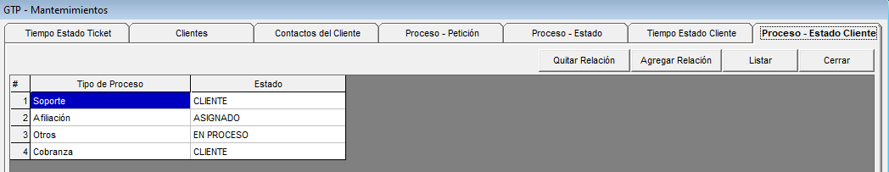
- BOTON QUITAR RELACION
QUERY DELETE FROM TBTICKET_CLIENTE_RELACION_PROCESO WHERE ESTADO_CODIGO =
AND PROCESO_CODIGO

- BOTON AGREGAR RELACION
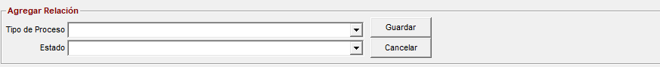
TIPO DE PROCESO TBOPC473
ESTADO TBOPC480
BOTON GUARDAR SE VERIFICA QUE NO EXISTA LA RELACION
QUERY INSERT INTO TBTICKET_CLIENTE_RELACION_PROCESO (ESTADO_CODIGO, PROCESO_CODIGO)

- BOTON LISTAR
SE LISTA CON EL PROCEDIMIENTO PRC_GTP_LISTA_RELACION_PROCESO_ESTADO_CLIENTE

- RELACION DE TICKETS LOURDES
1.- WEB
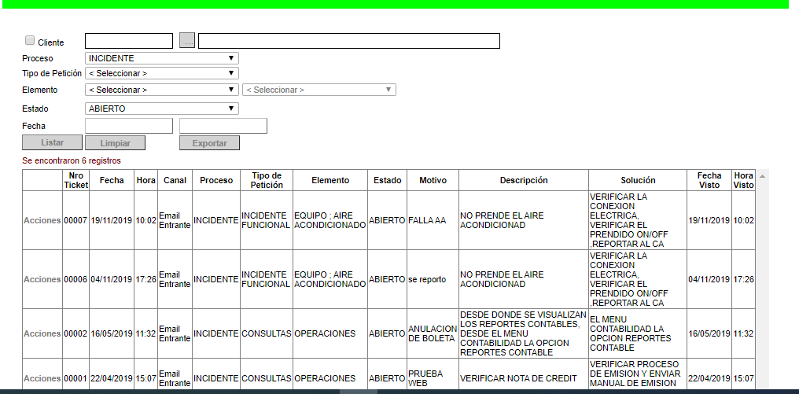
CLIENTE SE OBTIENE DEL PROCEDIMIENTO PRC_GTP_LISTA_BUSCLIENTE LOS DATOS EL BOTON (…) SALE UN POPPUD CON LA RELACION DE LOS CLIENTES DE AHÍ SE SELECCIONA EL RUC (TBTICKET_CLIENTE_CIF) Y LA RAZON SOCIAL (TBTICKET_CLIENTE_NOMBRE) Y EL CODIGO (TBTICKET_CLIENTE_CODIGO)
PROCESO SE OBTINE DE LA TABLA TBTICKET_CLIENTE_RELACION_PROCESO RELACIONADO CON LA TABLA TBOPC473 FILTRANDO POR EL ESTADO DEL CLIENTE.
TIPO DE PETICION LISTA DE LA TABLA TBESP_GTP1
ELEMENTO LISTA DE LA TABLA TBESP_GTP2 FILTRANDO POR EL CODIGO DE TIPO DE PETICION
Y EL SIGUIENTE COMBO SE LISTA DE LA TABLA TBESP_GTP3 FILTRANDO POR EL CODIGO DEL ELEMENTO
ESTADO: TBOPC475 SE ENCUENTRA EN LA TABLA TBCELEMEN EN LA BASE DE DATOS GRUPO EMPRESAS
LISTADO SE OBTIENE DE UNA VISTA:
QUERY: select * FROM V_CRM_LISTA ORDER BY TICKET_REPORTA_FECHA + TICKET_REPORTA_HORA DESC
LA VISTA V_CRM_LISTA A CREAR
QUERY: CREATE VIEW V_CRM_LISTA AS SELECT '' AS MARCA, '' AS TIEMPO_ABIERTO_ESTADO,'' AS EST_FUERA_TIEMPO,'' AS TIEMPO_ACTUAL_TICKET,'' AS SLA,'' AS FUERA_TIEMPO, D.REGISTRO_OBSERVACION, B.TBTICKET_CLIENTE_CODIGO, TBTICKET_CLIENTE_ASIGNADO_A, TICKET_PROGRAMA_FECHA, TICKET_DURACION, TICKET_DURACION_REAL, TICKET_PROGRAMA_HORA, TICKET_PROVEEDOR, TICKET_SOLUCION, TICKET_REPORTA_USUARIO, TICKET_CONTACTO, TBTICKET_CONTACTO_APEPAT, TBTICKET_CONTACTO_APEMAT, TBTICKET_CONTACTO_NOMBRES, TBTICKET_CONTACTO_TELEF1, TBTICKET_CONTACTO_CEL1, TBTICKET_CONTACTO_EMAIL, TBTICKET_CLIENTE_CIF, TBTICKET_CLIENTE_NOMBRE, TBTICKET_CLIENTE_COD_GPS, TBTICKET_CLIENTE_GRUPO, TBTICKET_CLIENTE_SOCIEDAD, TBTICKET_CLIENTE_GMI, TBTICKET_CLIENTE_MRHOJA_ENTRADA, TBTICKET_CLIENTE_MODO_FACTURACION, TBTICKET_CLIENTE_FECINICIO_ADQUIRA, TBTICKET_CLIENTE_USUA_ADQUIRA, E.PERSON_APEPAT + ' ' + E.PERSON_APEMAT + ', ' + E.PERSON_NOMBRES AS PERSONAL1, TICKET_TIPO, P.NIVEL1_DESCRIP, P.COLOR_CODIGO, TICKET_PROBLEMA1, G.USUARI_APEPAT + ' ' + G.USUARI_APEMAT + ', ' + G.USUARI_NOMBRES AS PERSONAL2, TICKET_CODIGO, TICKET_PROBLEMA2, H.NIVEL2_DESCRIP AS NOM_PROB1, TICKET_ESTADO_FECHA, TICKET_ESTADO_HORA, I.NIVEL3_DESCRIP AS NOM_PROB2, I.NIVEL3_NS_DHM AS NIVELSERV, TICKET_DESCRIPCION, TICKET_MOTIVO, TICKET_PROCESO, TICKET_CANAL, TICKET_REPORTA_FECHA, TICKET_REPORTA_HORA, TICKET_ESTADO,TICKET_SYS_EST,TICKET_SOLUCION_FECHA, TICKET_SOLUCION_HORA, TICKET_VISTO_FECHA, TICKET_VISTO_HORA, TICKET_ASIGNADO_FECHA, TICKET_ASIGNADO_HORA, TICKET_ASIGNADO_PERSONA, TICKET_ASIGVISTO_FECHA, TICKET_ASIGVISTO_HORA, F.PERSON_APEPAT+' '+F.PERSON_APEMAT+', '+ F.PERSON_NOMBRES AS PERSON_ASIG1, J.USUARI_APEPAT + ' ' + J.USUARI_APEMAT + ', ' + J.USUARI_NOMBRES AS PERSON_ASIG2, K.USUARI_APEPAT + ' ' + K.USUARI_APEMAT + ', ' + K.USUARI_NOMBRES AS PERSON_ASIG_CLIENTE, L.NIVEL1_DESCRIP AS NOM_PROB_ORIG, TICKET_TIPO_ORIG, M.NIVEL2_DESCRIP AS NOM_PROB_ORIG1, TICKET_PROBLEMA1_ORIG, N.NIVEL3_DESCRIP AS NOM_PROB_ORIG2, TICKET_PROBLEMA2_ORIG, TBOPC480.ELEMEN_VALOR AS ESTADO_CLIENTE, TBOPC475.ELEMEN_VALOR AS PESTADO, TBOPC469.ELEMEN_VALOR AS ECONFORME, TBOPC473.ELEMEN_VALOR AS PROCESO, TBOPC474.ELEMEN_VALOR AS CANAL From TBTICKET AP INNER JOIN TBESP_GTP1 P ON AP.TICKET_TIPO = NIVEL1_CODIGO INNER JOIN TBTICKET_CLIENTE AS B ON B.TBTICKET_CLIENTE_CODIGO = AP.TICKET_PROVEEDOR AND B.TBTICKET_SYS_EST='0' INNER JOIN TBTICKET_CLIENTE_CONTACTO AS C ON C.TBTICKET_CLIENTE_CODIGO = B.TBTICKET_CLIENTE_CODIGO AND C.TBTICKET_CONTACTO_CODIGO = AP.TICKET_CONTACTO AND TBTICKET_CONTACTO_SYS_EST ='0' LEFT JOIN TBTICKET_TRAKING AS D ON D.APROB_CODIGO = AP.TICKET_CODIGO AND D.FECHA_REGISTRO = AP.TICKET_ESTADO_FECHA AND D.ESTADO_REGISTRO = AP.TICKET_ESTADO AND D.HORA_REGISTRO = AP.TICKET_ESTADO_HORA LEFT JOIN BDGRUPOEMPRESAS.DBO.TBPERSONAL AS E ON E.PERSON_CODIGO = AP.TICKET_REPORTA_USUARIO LEFT JOIN BDGRUPOEMPRESAS.DBO.TBPERSONAL AS F ON F.PERSON_CODIGO = AP.TICKET_ASIGNADO_PERSONA LEFT JOIN BDSEGURIDADGRUPOEMPS.DBO.TBUSUARI AS G ON G.USUARI_CODIGO = AP.TICKET_REPORTA_USUARIO AND LEFT(TICKET_REPORTA_USUARIO,4)='1111' LEFT JOIN TBESP_GTP2 AS H ON H.NIVEL2_CODIGO = AP.TICKET_PROBLEMA1 LEFT JOIN TBESP_GTP3 AS I ON I.NIVEL3_CODIGO = AP.TICKET_PROBLEMA2 LEFT JOIN BDSEGURIDADGRUPOEMPS.DBO.TBUSUARI AS J ON J.USUARI_CODIGO = AP.TICKET_ASIGNADO_PERSONA LEFT JOIN BDSEGURIDADGRUPOEMPS.DBO.TBUSUARI AS K ON K.USUARI_CODIGO = B.TBTICKET_CLIENTE_ASIGNADO_A LEFT JOIN TBESP_GTP1 AS L ON L.NIVEL1_CODIGO = AP.TICKET_TIPO_ORIG LEFT JOIN TBESP_GTP2 AS M ON M.NIVEL2_CODIGO = AP.TICKET_PROBLEMA1_ORIG LEFT JOIN TBESP_GTP3 AS N ON N.NIVEL3_CODIGO = AP.TICKET_PROBLEMA2_ORIG LEFT JOIN BDGrupoEmpresas.dbo.TBCELEMEN AS TBOPC480 ON TBOPC480.ELEMEN_TABLA = 'TBOPC480' AND TBOPC480.ELEMEN_CODIGO = B.TBTICKET_CLIENTE_ESTADO
LEFT JOIN BDGRUPOEMPRESAS.DBO.TBCELEMEN AS TBOPC475 ON TBOPC475.ELEMEN_TABLA = 'TBOPC475' AND TBOPC475.ELEMEN_CODIGO = AP.TICKET_ESTADO LEFT JOIN BDGRUPOEMPRESAS.DBO.TBCELEMEN AS TBOPC469 ON TBOPC469.ELEMEN_TABLA = 'TBOPC469' AND TBOPC469.ELEMEN_CODIGO = AP.TICKET_REPORTA_USUARIO_CONFORMIDAD LEFT JOIN BDGRUPOEMPRESAS.DBO.TBCELEMEN AS TBOPC473 ON TBOPC473.ELEMEN_TABLA = 'TBOPC473' AND TBOPC473.ELEMEN_CODIGO = AP.TICKET_PROCESO LEFT JOIN BDGRUPOEMPRESAS.DBO.TBCELEMEN AS TBOPC474 ON TBOPC474.ELEMEN_TABLA = 'TBOPC474' AND TBOPC474.ELEMEN_CODIGO = AP.TICKET_CANAL Where Not (TICKET_TIPO Is Null)
FILTROS DEPENDIENDO SI ESTAN LLENOS
AND TICKET_REPORTA_FECHA BETWEEN FECHAINI AND FECHAFIN
AND TICKET_ESTADO = FILTRO DE ESTADO
AND TICKET_proceso = 'FILTRO DE PROCESO'
AND TICKET_TIPO = 'FILTRO POR TIPO DE PETICION'
AND TICKET_PROBLEMA1 = 'FILTRO POR ELEMENTO
AND TICKET_PROBLEMA2 = 'FILTRO SIGUIENTE COMBO
AND B.TBTICKET_CLIENTE_CODIGO = 'FILTRO POR CODIGO DE CLIENTE"

2.- DESTOP

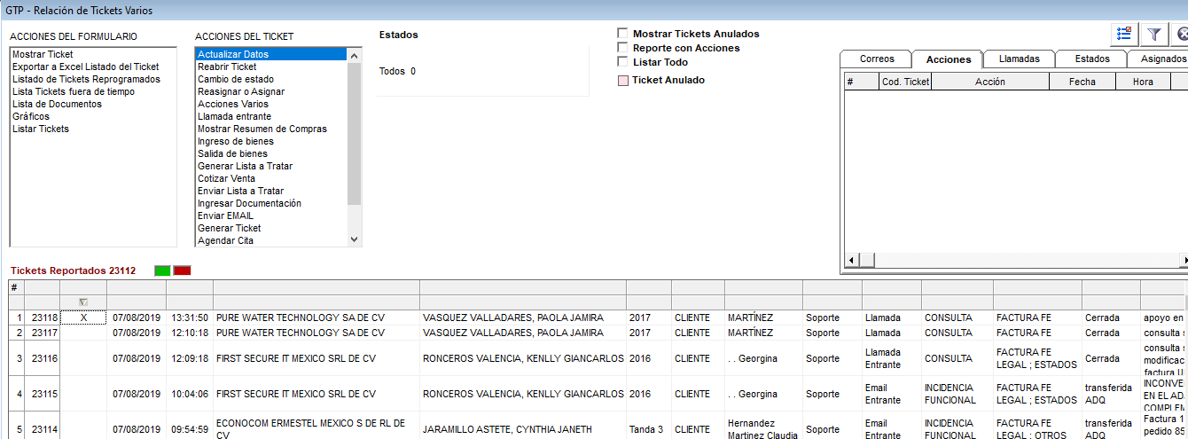

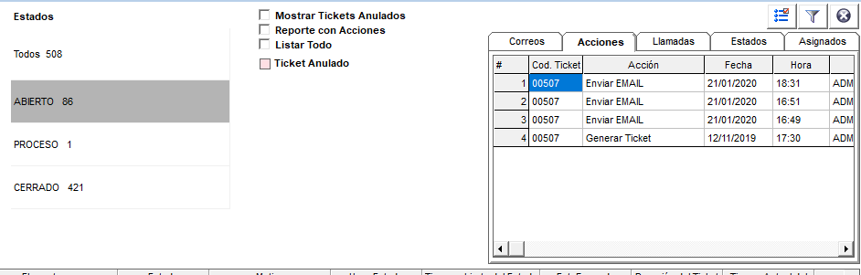
AL MOMENTO DE ABRIR LA PAGINA DEBE DE LISTAR LA RELACION DE CANTIDAD DE TICKETES POR ESTADO
Y LISTAR LOS TICKETS ABIERTOS POR DEFAULT Y POSICIONARSE EN EL ESTADO ABIERTO

QUERY CANT. TICKETS POR ESTADO:
SELECT ELEMEN_CODIGO, ELEMEN_VALOR, (SELECT COUNT(TICKET_CODIGO) From TBTICKET WHERE TICKET_SYS_EST = '0' AND ELEMEN_CODIGO = TICKET_ESTADO) AS CANT FROM BDGRUPOEMPRESAS.DBO.TBCELEMEN inner join TBTICKET_RELACION_PROCESO_ESTADO on elemen_codigo = estado_codigo WHERE ELEMEN_TABLA='TBOPC475' AND ELEMEN_SYS_EST='0' and proceso_codigo = '9'

Y ADEMAS APARECE UNA FICHA CON TODOS LOS LISTADOS DEL TRAKING QUE TIENE EL TICKET
CORREOS:
CABECERA: |Ticket |Razón Social |Contacto |Fecha |Hora |Estado |Veces|Persona Enviada |Cargo "
QUERY: EXEC PRC_GTPLISTA_TRAKING_CORREO 0001, CODTICKET

ACCIONES
CABECERA: |Cod. Ticket|Acción |Fecha |Hora |Usuario |Referencia |Código
QUERY: EXEC PRC_GTPLISTA_TRAKING_ACCIONES CODTICKET, 0001

LLAMADAS
CABECERA: # |Ticket |Tipo |Fecha |Hora |Usuario |Correo Electrónico "
QUERY: EXEC PRC_GTPLISTA_TRAKING_LLAMADA_VARIOS '0001', CODTICKET

ESTADOS
CABECERA: # |Ticket |Estado |Fecha |Hora |Usuario |Fecha Fin |Hora Fin |Duración |Observación
QUERY: EXEC PRC_GTPLISTA_TRAKING_ESTADO 0001, CODTICKET

ASIGNADOS
CABECERA: # |Ticket |Fecha |Hora |Estado |Motivo |Motivo descripción |Persona Asignada "
QUERY: EXEC PRC_GTPLISTA_XTICKET_REPROGRAMADO '" & SistCodEmpresa & "'," & Flex.TextMatrix(Flex.row, 1)

En este formulario se lista los tickets generados para aplicar diferentes acciones marcando un ticket:
- Actualizar Datos:
Sale el siguiente popad donde se actualizarán los siguientes datos del cliente
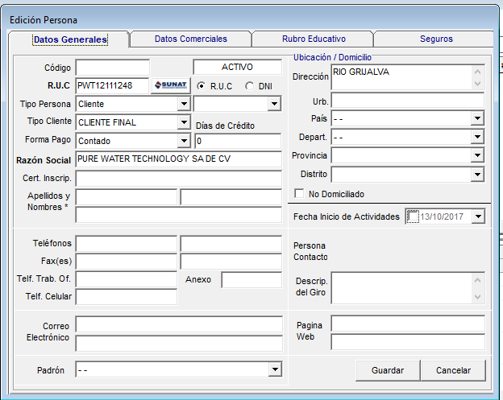
TIPO PERSONA TBOPC001

Se actualiza en la tabla TBDATA_PERSONAS
QUERY PARA ACTUALIZAR TABLA:
UPDATE TBDATA_PERSONAS SET PERSONA_ESTADO_SUNAT='', PERSONA_DIAS_CREDITO, PERSONA_RAZON_SOCIAL='',
PERSONA_APEPAT='', PERSONA_APEMAT='', PERSONA_NOMBRES='',
PERSONA_NOMBRE_CONTACTO='', PERSONA_PROVEE='', PERSONA_DIRECCION='', PERSONA_DPTO=, PERSONA_PROV=, PERSONA_DIST=, PERSONA_EMAIL='', PERSONA_WEB='', PERSONA_EMAIL2='', PERSONA_WEB2='', PERSONA_TELF1='', PERSONA_TELF2='', PERSONA_TELF_OF='', PERSONA_ANEXO_OF='', PERSONA_TELF_CELULAR='', PERSONA_FAX1='', PERSONA_FAX2='',
PERSONA_CATEGORIA= (SELECT ELEMEN_CODIGO FROM BDGRUPOEMPRESAS.DBO.TBCELEMEN WHERE ELEMEN_VALOR='' AND ELEMEN_TABLA='TBOPC005'), PERSONA_PAIS= (SELECT ELEMEN_CODIGO FROM BDGRUPOEMPRESAS.DBO.TBCELEMEN WHERE ELEMEN_VALOR='' AND ELEMEN_TABLA='TBOPC006'), PERSONA_RUC =’', PERSONA_CERT_INSCR='', PERSONA_PADRON =, PERSONA_URBANIZACION = '', PERSONA_NOMBRE_COMERCIAL = '' WHERE PERSONA_CODIGO='' AND EMPRESA_CODIGO='0001'

Se agrega la acción al ticket TBTICKET_TRAKING_ACCION
INSERT INTO TBTICKET_TRAKING_ACCION (TICKET_CODIGO (NRO DE TICKET SELECCIONADO), ACCION_SECUENCIA (NUMERO CORRELATIVO por ticket), ACCION_CODIGO (IGUAL A 1), ACCION_FECHA, ACCION_HORA, ACCION_USER, ACCION_REFERENCIA (CODIGO DEL CLIENTE)) VALUES

- Reabrir Ticket (10)
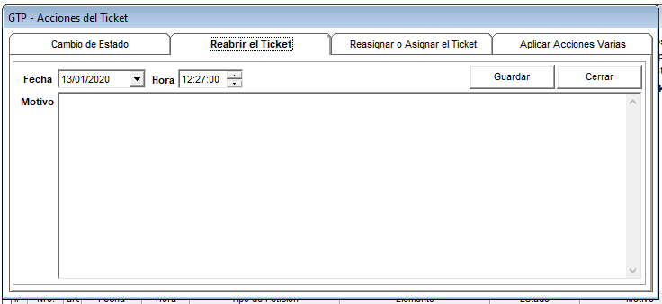
SE INGRESA UN MOTIVO DE PORQUE SE VA A REABRIR EL TICKET
GUARDAR: SE ABRE EL TICKET CAMBIANADO DE ESTADO A 1,
QUERY: UPDATE TBTICKET SET TICKET_REABIERTO_FECHA = '’, TICKET_REABIERTO_HORA = '', TICKET_REABIERTO_USER = '', TICKET_ESTADO = '1', TICKET_ESTADO_FECHA = '', TICKET_ESTADO_HORA = '',
TICKET_REABIERTO_MOTIVO = '' WHERE TICKET_CODIGO = CODIGO DEL TICKET

LUEGO SE HACE UN ACTUALIZAR EN EL SIGUIENTE QUERY PONIENDO LA FECHA Y HORA FIN DEL ESTADO ANTERIOR
QUERY: UPDATE TBTICKET_TRAKING SET REGISTRO_HORA_FIN = '', REGISTRO_FECHA_FIN = '', REGISTRO_TIPO = '2' WHERE EMPRESA_CODIGO = '' AND REGISTRO_TIPO = '1' AND APROB_CODIGO = CODIGO DEL TICKET AND ESTADO_REGISTRO = ESTADO ANTERIOR
LUEGO SE INSERTA EL ESTADO ACTUAL QUE ES 1 EN: INSERT INTO TBTICKET_TRAKING (REGISTRO_SECUENCIA, EMPRESA_CODIGO, APROB_CODIGO, FECHA_REGISTRO, HORA_REGISTRO, ESTADO_REGISTRO, USUARIO_REGISTRO, REGISTRO_OBSERVACION, REGISTRO_TIPO)
VALUES ('COD CORRELATIVO','0001', NRO TICKET, ','','1','User','MOTIVO','1')

Y SE REGISTRA TAMBIEN LA ACCION: INSERT INTO TBTICKET_TRAKING_ACCION (TICKET_CODIGO, ACCION_SECUENCIA, ACCION_CODIGO, ACCION_FECHA, ACCION_HORA, ACCION_USER, ACCION_REFERENCIA)
VALUES (COD TICKET, COD CORRELATIVO, '10', ', '', 'User', COD TICKET)

- Cambio de Estado (11)
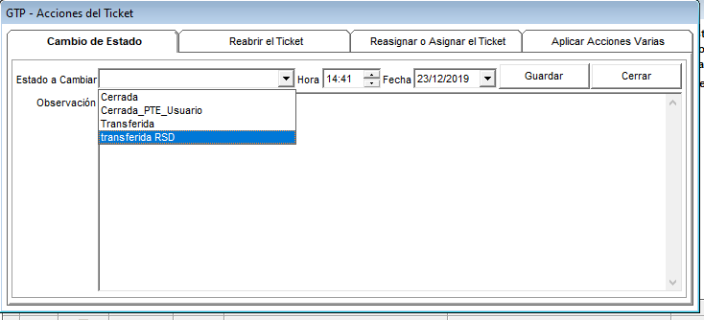
Se cambia el estado al ticket:
Estado a cambiar = tbopc475
Query:
UPDATE TBTICKET SET TICKET_ESTADO = '', TICKET_ESTADO_FECHA = '', TICKET_ESTADO_HORA = ‘’ WHERE TICKET_CODIGO= (NRO. Ticket seleccionado)
Se actualiza el estado del cliente:
Query:
Se recorre este listado PRC_GTP_RELACION_ESTADO_TICKET_CLIENTE
Si encuentra un registro actualiza
UPDATE TBTICKET_CLIENTE SET TBTICKET_CLIENTE_ESTADO = 'campo (1)'
WHERE TBTICKET_CLIENTE_CODIGO = codigo del cliente del ticket
Luego se actualiza el traking del estado del ticket ingresando la fecha y hora del cambio
Query:
UPDATE TBTICKET_TRAKING SET REGISTRO_HORA_FIN = '', REGISTRO_FECHA_FIN = '', REGISTRO_TIPO = '2' WHERE EMPRESA_CODIGO = '0001' AND REGISTRO_TIPO = '1' AND APROB_CODIGO = AND ESTADO_REGISTRO = 'estado ANTERIOR del TICKET'
Se ingresa la accion como traking de estado del ticket
INSERT INTO TBTICKET_TRAKING (REGISTRO_SECUENCIA (correlativo), EMPRESA_CODIGO (0001), APROB_CODIGO (nro de ticket seleccionado), FECHA_REGISTRO, HORA_REGISTRO, ESTADO_REGISTRO, USUARIO_REGISTRO, REGISTRO_OBSERVACION, REGISTRO_TIPO (1))
Luego se registra el traking de la accion de cambio de estado
INSERT INTO TBTICKET_TRAKING_ACCION (TICKET_CODIGO (nro de ticket seleccionado), ACCION_SECUENCIA (correlativo por ticket), ACCION_CODIGO (11), ACCION_FECHA, ACCION_HORA, ACCION_USER, ACCION_REFERENCIA (estado anterior)

- Reasignar o Asignar (13)
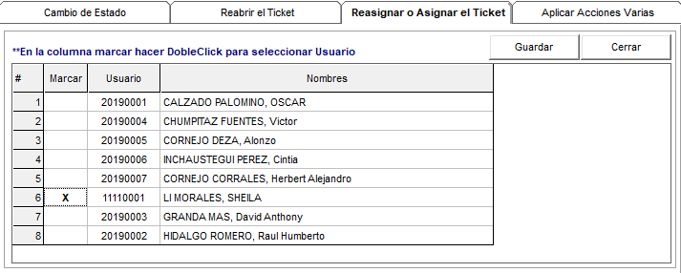
SE LISTA LOS USUARIOS DEL SISTEMAS
QUERY: SELECT USUARI_CODIGO, USUARI_APEPAT +' '+ USUARI_APEMAT +', '+ USUARI_NOMBRES AS NOMBRES FROM TBUSUARI WHERE USUARI_SYS_EST = '0' AND USUARI_CODIGO <> '11119999'
SE MARCA PARA SELECCIONAR UN USUARIO Y SE GUARDA.
QUERY: UPDATE TBTICKET SET
TICKET_ASIGNADO_PERSONA = '', TICKET_ASIGNADO_FECHA = '', TICKET_ASIGVISTO_FECHA = '',
TICKET_ASIGNADO_HORA = '', TICKET_ASIGVISTO_HORA = '' WHERE TICKET_CODIGO
LUEGO SE GUARDA EN LA TABLA DE ASIGNACION
INSERT INTO TBTICKET_TRAKING_ASIGNACION (TICKET_CODIGO, TRAKING_SECUENCIA, TRAKING_REG_FECHA, TRAKING_REG_HORA, TRAKING_REG_USUARIO, TRAKING_ASESOR, TRAKING_SYS_EST)
Y LUEGO EN LA TABLA TRAKING ACCIONES DEL TICKET
INSERT INTO TBTICKET_TRAKING_ACCION (TICKET_CODIGO, ACCION_SECUENCIA, ACCION_CODIGO, ACCION_FECHA, ACCION_HORA, ACCION_USER, ACCION_REFERENCIA (EL USURIO SELECCIONADO))

- Acciones varias (14)
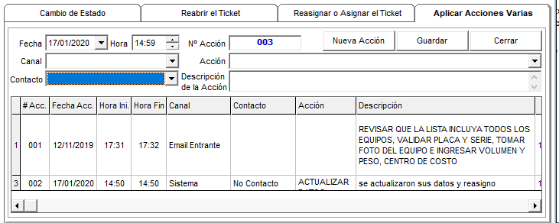

Se registra la acción que se va a tomar llenando todos los campos visualizados:
Canal tbopc474
Contacto tbopc326
Acción tbopc444
Nro. Acción es correlativo
Query guardar:
INSERT INTO TBTICKET_DETALLE (EMPRESA_CODIGO (0001), TICKET_CODIGO (nro. ticket seleccionado), TICKETD_SECUENCIA (correlativo), TICKETD_ACCION (14), TICKETD_ACCION_DESCRIPCION (texto descripción acción), TICKETD_CANAL, TICKETD_USUARIO_ACCION, TICKETD_FECHA_ACCION, TICKETD_HORA_ACCION, TICKETD_SECUENCIA_ESTADO (0), TICKETD_SYS_EST, TICKETD_ACCION_HORA_FIN, TICKETD_ACCION_ESTADO (0), TICKETD_CONTACTO, TICKETD_ESTADO (estado del tickect))

CABECERA: |# Acc. |Fecha Acc.|Hora Ini.|Hora Fin|Canal |Contacto |Acción |Descripción | |Personal |Estado "
QUERY:
SELECT TICKETD_SECUENCIA, TICKETD_CANAL, TICKETD_ACCION_HORA_FIN, TICKETD_ACCION, TICKETD_ACCION_ESTADO, (SELECT ELEMEN_VALOR FROM BDGRUPOEMPRESAS.DBO.TBCELEMEN WHERE ELEMEN_CODIGO = TICKETD_CANAL AND ELEMEN_TABLA='TBOPC474') AS CANAL, (SELECT ELEMEN_VALOR FROM BDGRUPOEMPRESAS.DBO.TBCELEMEN WHERE ELEMEN_CODIGO = TICKETD_CONTACTO AND ELEMEN_TABLA='TBOPC326') AS CONTACTO, (SELECT ELEMEN_VALOR FROM BDGRUPOEMPRESAS.DBO.TBCELEMEN WHERE ELEMEN_CODIGO = TICKETD_ACCION AND ELEMEN_TABLA='TBOPC444') AS ACCION, TICKETD_ACCION_DESCRIPCION, TICKETD_OBSERVACION, TICKETD_OBSERVACION_DESCRIPCION, TICKETD_USUARIO_ACCION, (SELECT PERSON_APEPAT + ' ' + PERSON_APEMAT + ', ' + PERSON_NOMBRES FROM BDGRUPOEMPRESAS.DBO.TBPERSONAL WHERE PERSON_CODIGO = TICKETD_USUARIO_ACCION) AS PERSONAL1, (SELECT USUARI_APEPAT + ' ' + USUARI_APEMAT + ', ' + USUARI_NOMBRES FROM BDSEGURIDADGRUPOEMPS.DBO.TBUSUARI U WHERE USUARI_CODIGO = TICKETD_USUARIO_ACCION) AS PERSONAL2, TICKETD_FECHA_ACCION, TICKETD_HORA_ACCION,TICKETD_SECUENCIA_ESTADO FROM TBTICKET_DETALLE PD WHERE (TICKET_CODIGO = '') AND (TICKETD_SYS_EST = '0') AND (PD.EMPRESA_CODIGO='0001') ORDER BY TICKETD_SECUENCIA

SOLO USUARIO: IIf(Nu(rs!PERSONAL1) = "", Nu(rs!PERSONAL2), Nu(rs!PERSONAL1))

- Llamada Entrante (15)
Pasando el tipo de llamada in
LLENAMOS LOS CAMPOS DEL CLIENTE A LLAMAR,
COMBOS.
Acciones: TBOPC520
TIPO CONTACTO: 1. INDIRECTO, 2. DIRECTO, 3. NO CONTACTO
RESPUESTA: SELECT COD_RESPUESTA, RESPUESTA_DETALLE FROM TBCALLCENTER_RESPUESTA WHERE SYS_EST='0'" AND TIPO_CONTACTO = CONTACTO QUE SELECCIONAS
PROCESO: TBOPC473
HAY UNA FUNCION LLenaComboItemTabEspRelacionProceso EN CLSGTP_PROCESO
PARA LLENAR TIPO DE PETICION
Call LLenaComboItemTabEspRelacionProceso(conexión,cboRep_P1, "", "", "TBESP_GTP1", cboRep_Proceso.ItemData (CONEXIÓN, cboRep_Proceso.ListIndex), 0001, 1)
ELEMENTO
LLenaComboItemTabEsp (CONEXIÓN, cboRep_P2, cboRep_P1.ItemData(cboRep_P1.ListIndex), "", "TBESP_GTP1", "TBESP_GTP2", "TBESP_GTP3", 2, SistCodEmpresa)

GUARDAR:
SI S ENCUENTRA EN LA TABLA TBDATA_PERSONAS SE AGREGA EN LA SIGUIENTE TABLA
QUERY: SELECT *, (SELECT ELEMEN_VALOR FROM BDGRUPOEMPRESAS.DBO.TBCELEMEN WHERE ELEMEN_TABLA = 'TBOPC004' AND ELEMEN_CODIGO = PERSONA_DIST) as distrito FROM TBDATA_PERSONAS WHERE PERSONA_SYS_EST = '0' AND PERSONA_CODIGO = " & txtCodCentral.Text & " AND PERSONA_TIPO = '1'

Campo correlativo de la siguiente tabla
SELECT MAX(CALL_NUMREG) FROM TBCALLCENTER_DATOS_VARIOS
Verificar que no se encuentre en la tabla de call center
SELECT CALL_NUMREG FROM TBCALLCENTER_DATOS_VARIOS where CALL_COD_CENTRAL = txtCodCentral

Sino se encuentra se agrega
INSERT INTO TBCALLCENTER_DATOS_VARIOS (EMPRESA_CODIGO, CALL_NUMREG, CALL_REG_FECHA, CALL_REG_HORA, CALL_REG_USER, CALL_OPERADOR, CALL_FECHA_CARGA,
CALL_FECHA_ACTUALIZAR, CALL_FECHA_LLAMADA, CALL_HORA_LLAMADA, CALL_SYS_EST, CALL_ESTADO_CARTERA, CALL_ESTADO, CALL_ESTADO_ATENCION, CALL_OPERACION_EST,
CALL_VECES_LLAMADAS, CALL_FECHA_PROCESO, CALL_COD_CENTRAL, CALL_TIPO_PERSONA, CALL_RUC, CALL_RAZON_SOCIAL, CALL_DIRECCION, CALL_TELEFONO,
CALL_COD_POSTAL, CALL_COD_ESTADO, CALL_COD_DPTO, CALL_COD_PROVINCIA, CALL_COD_DISTRITO, CALL_UBIGEO, CALL_FONO_1, CALL_FONO_2, CALL_FONO_3, CALL_FONO_4, CALL_FONO_5, CALL_PROCESADO_SERVIDOR, CALL_TIPO_NEGOCIO, CALL_ESTADO_PROCESO, CALL_PERSONA_CONTACTO)
VALUES ('0001', correlativo, fechaactual, hora actual, user, 1, fechaactual, fechaactual, fechaactual, horaactual, '0', '1', '1', '0', '0', 0, 'fcehaactual', codcliente, '1', Nu(rs!PERSONA_RUC), Nu(rs!PERSONA_RAZON_SOCIAL), Nu(rs!PERSONA_DIRECCION), Nu(rs!PERSONA_TELF1) ,
'', '1', ' Nu(rs!PERSONA_DPTO) , Nu(rs!PERSONA_PROV) , Nu(rs!PERSONA_DIST) , Left(Nu(rs!PERSONA_DPTO), 2) + Mid(Nu(rs!PERSONA_PROV), 3, 2) + Right(Nu(rs!PERSONA_DIST), 2) ,
Nu(rs!PERSONA_TELF2), Nu(rs!PERSONA_TELF_OF), Nu(rs!PERSONA_TELF_CELULAR), '', '', '0', '1', '1', cboContacto.ItemData(cboContacto.ListIndex) )

Luego se graba en la tabla detalle
INSERT INTO TBCALLCENTER_DETALLE_VARIOS (CALLDET_COD (correlativo), CALL_NUMREG (codcliente), CALLDET_FECHA_LLAMADA, CALLDET_FECHA_COMPROMISO, CALLDET_FECHA_ALLAMAR, CALLDET_TELEF_QLLAMAR, CALLDET_QCONTESTA_TPERSONA (tipo de contacto), CALLDET_QCONTESTA_NOMBRE, CALLDET_OBSERVACION, CALLDET_HORA_INICIO, CALLDET_HORA_FIN, CALLDET_USUARIO, CALLDET_SYS_EST, CALLDET_COD_RESPUESTA, CALLDET_PERSONA_CONTACTO (contacto del cliente))

Se actualiza la tabla de callcenter dependiendo del tipo de contacto
Contacto 1: UPDATE TBCALLCENTER_DATOS_VARIOS SET CALL_OPERACION_EST='2', CALL_ESTADO_ATENCION='2', CALL_VECES_LLAMADAS=" & Nz(rs!CALL_VECES_LLAMADAS) + 1 & ", CALL_FECHA_LLAMADA, CALL_CLIENTE=" & Nz(rs!CALL_CLIENTE) + 1 & ", CALL_HORA_LLAMADA=', CALL_PERSONA_CONTACTO = contacto combo where CALL_COD_CENTRAL=cód. cliente

Contacto 2: UPDATE TBCALLCENTER_DATOS_VARIOS SET CALL_OPERACION_EST='2', CALL_ESTADO_ATENCION='0', CALL_VECES_LLAMADAS=" & Nz(rs!CALL_VECES_LLAMADAS) + 1 & ",CALL_FECHA_LLAMADA=, CALL_NOCLIENTE = " & Nz(rs!CALL_NOCLIENTE) + 1 & ", CALL_HORA_LLAMADA='" , CALL_PERSONA_CONTACTO = combo contacto WHERE CALL_COD_CENTRAL=' cód. cliente

Contacto = 3 : " UPDATE TBCALLCENTER_DATOS_VARIOS SET CALL_OPERACION_EST='2',CALL_ESTADO_ATENCION='0',CALL_VECES_LLAMADAS=" & Nz(rs!CALL_VECES_LLAMADAS) + 1 & ",CALL_FECHA_LLAMADA=fechaactual',
CALL_NOCONTESTA=" & Nz(rs!CALL_NOCONTESTA) + 1 & ", CALL_PERSONA_CONTACTO = 'contacto' WHERE CALL_COD_CENTRAL=cód. cliente

Se actualizan datos
Cuando el teléfono no existe
INSERT INTO TBCALLCENTER_CLIENTE_TELEFONOS (COD_CENTRAL, TELEF_NUMERO, TELEF_ESTADO) VALUES ('" & txtCodCentral & "','" & txtTelefNoExiste & "','1')

Cuando es un nuevo teléfono
INSERT INTO TBCALLCENTER_CLIENTE_TELEFONOS (COD_CENTRAL, TELEF_NUMERO, TELEF_ESTADO) VALUES ('" & txtCodCentral & "','" & txtTelefNuevo & "','2')"

Cuando el cliente es inubicable
INSERT INTO TBCALLCENTER_CLIENTE_INUBICABLE(COD_CENTRAL) VALUES('" & txtCodCentral & "')"
UPDATE TBCALLCENTER_DATOS_VARIOS SET CALL_ESTADO_ATENCION='0' WHERE CALL_COD_CENTRAL=" & txtCodCentral & " AND CALL_ESTADO_ATENCION='1'"

Se agraga la cantidad de llamadas por dia y por cliente
SELECT * FROM TBCALLCENTER_LLAMADAS_CANTIDAD_DIA WHERE COD_CENTRAL='" & txtCodCentral & "' AND FECHA_LLAMADA='" & FechaServer & "'"
Si existe se actualiza: UPDATE TBCALLCENTER_LLAMADAS_CANTIDAD_DIA SET NRO_LLAMADAS=" & cant & " WHERE COD_CENTRAL='" & txtCodCentral & "' AND FECHA_LLAMADA='" & FechaServer & "'"
Si no existe se agrega: INSERT INTO TBCALLCENTER_LLAMADAS_CANTIDAD_DIA (COD_CENTRAL, NRO_LLAMADAS, FECHA_LLAMADA) VALUES (cod cliente',1,'" & FechaServer & "')

SE LISTA EL LAS LLAMADAS ANTERIORES DEL CLIENTE

CABECERA: # |F. Llamada |F. Compromiso|F. a Llamar |H. a Lamar |Telef. que Llama |Quien Contesto |Tipo de Respuesta ||Observación
QUERY:
SELECT DISTINCT CALLDET_FECHA_LLAMADA, CALLDET_FECHA_COMPROMISO, CALLDET_FECHA_ALLAMAR, CALLDET_HORA_ALLAMAR, CALLDET_QCONTESTA_TPERSONA, CALLDET_QCONTESTA_NOMBRE, CALLDET_OBSERVACION, CALLDET_TELEF_QLLAMAR, (SELECT RESPUESTA_DETALLE FROM TBCALLCENTER_RESPUESTA R WHERE D.CALLDET_COD_RESPUESTA=R.COD_RESPUESTA) AS RESPUESTA
FROM dbo.TBCALLCENTER_DETALLE_VARIOS AS D INNER JOIN TBCALLCENTER_DATOS_VARIOS DET ON D.CALL_NUMREG=DET.CALL_NUMREG WHERE (DET.CALL_COD_CENTRAL = COD CLIENTE

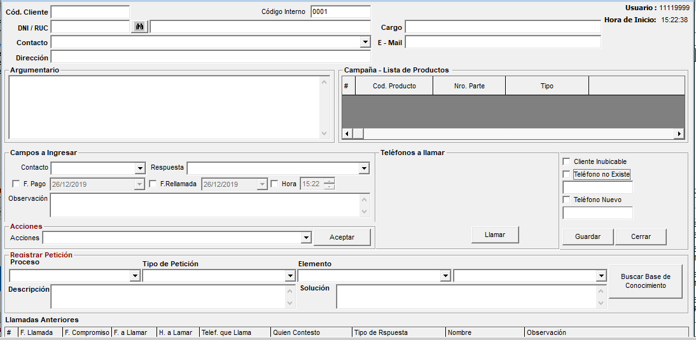

- Mostrar resumen de compras (16)

- Ingreso de bienes (17)
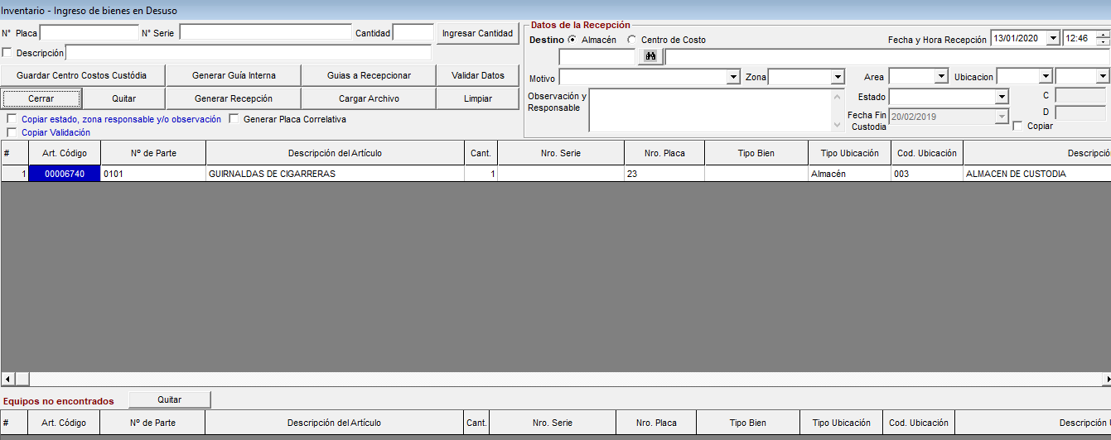

- Salida de bienes (18)
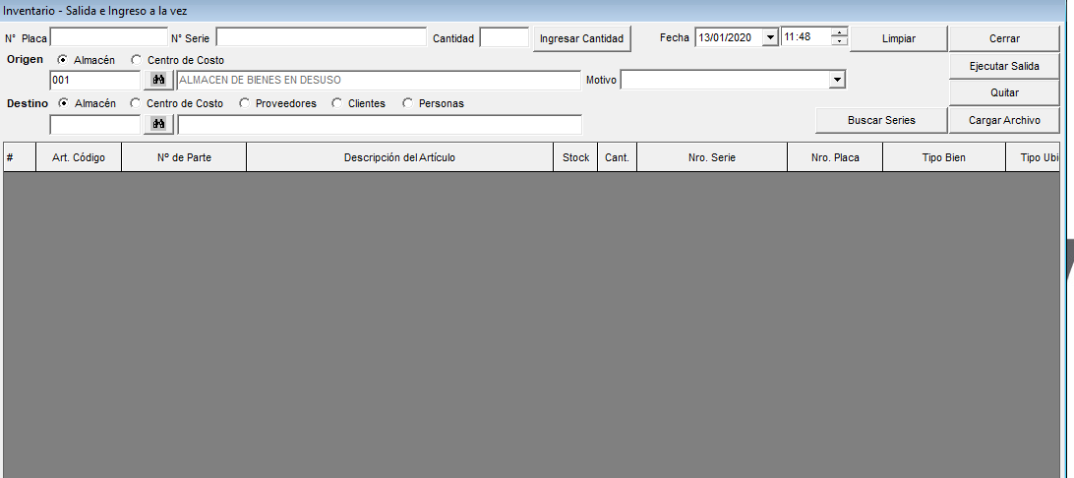
- Generar lista a tratar (19)
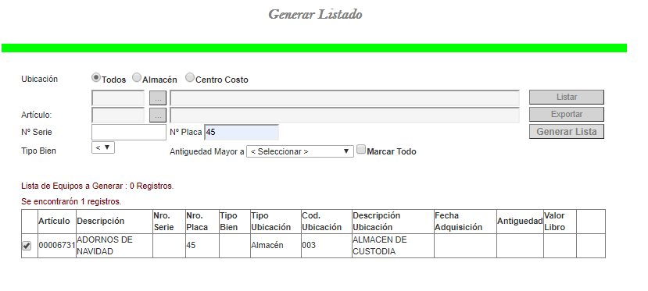
SE CONSIGUE EL CORRELATIVO PARA GRABAR EN LA TABLA DE TRAKING DEL TICKET
SELECT MAX(ACCION_SECUENCIA) FROM TBTICKET_TRAKING_ACCION WHERE TICKET_CODIGO=CodTicket
SE GRABA EN LA TABLA
INSERT INTO TBTICKET_TRAKING_ACCION (TICKET_CODIGO, ACCION_SECUENCIA, ACCION_CODIGO, ACCION_FECHA, ACCION_HORA, ACCION_USER, ACCION_REFERENCIA)
VALUES (CodTicket, Secuencia_Accion, '19', FECHAACTUAL, HORAACTUAL, USER, CODIGO DE LA LISTA A TRATAR)
LUEGO SE ACTULIZA EL NRO DE TICKET EN LA TABLA DE EQUIPOS A TRATAR: UPDATE TBINV_EQUIPOSLISTA_ATRATAR SET EQATRATAR_TICKET = CODTICKET WHERE EQATRATAR_CODIGO = CODIGO DE LA LISTA A TRATAR)

- Enviar lista a tratar (20)
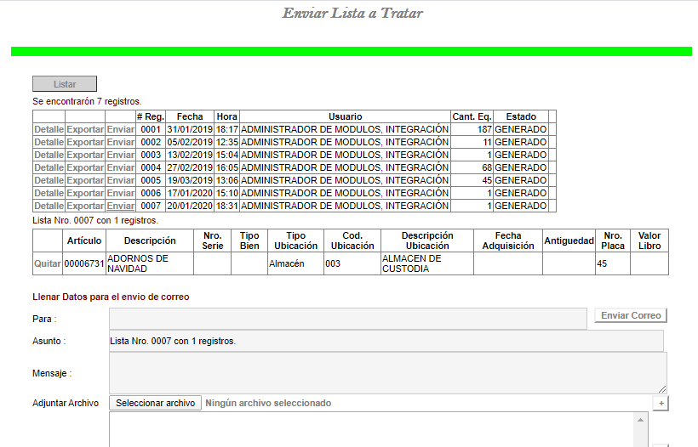
SE GRABA EN LA TABLA CORREOS
INSERT INTO TBTICKET_ENVIOS_CORREO (EMPRESA_CODIGO, APROB_CODIGO, PERSONA_ENVIADA, FECHA_ENVIO, HORA_ENVIO, APROB_ESTADO, NRO_VEZ, CORREO_CODIGO, CORREO_TIPO, CORREO_CUERPO, CORREO_PROVIENE)
LUEGO EN
INSERT INTO TBTICKET_TRAKING_LLAMADAS (EMPRESA_CODIGO, TICKET_CODIGO, TRAKING_TIPO,
TRAKING_USER, TRAKING_FECHA, TRAKING_HORA, TRAKING_SYS_EST, TRAKING_CODIGO, TRAKING_EMAIL, TRAKING_TIPO_VIENE, TRAKING_CONTACTO)
VALUES ('0001', CODTICKET, '2', USER, FECHAACTUAL, HORAACTUAL', '0'," COD. CORRELATIVO ", TO, '1', 'CONTACTO CODIGO)
LUEGO EN
INSERT INTO TBTICKET_TRAKING_ACCION (TICKET_CODIGO, ACCION_SECUENCIA, ACCION_CODIGO, ACCION_FECHA, ACCION_HORA, ACCION_USER) VALUES (CODTICKET, COD CORRELATIVO, '4', FECHAACTUAL, HORAACTUAL, USER)

LUEGO EN
INSERT INTO TBINV_EQUIPOSLISTA_CORREO (EMPRESA_CODIGO, EQATRATAR_LISTA, CORREO_NUMREG, CORREO_FECHA, CORREO_HORA, CORREO_USUARIO, CORREO_TO, CORREO_CC, CORREO_ASUNTO, CORREO_BODY, CORREO_NROVEZ, CORREO_SYS_EST, CORREO_SYS_CRE)
VALUES ('0001 "', " & lblCodCliente.Caption & ", " & psCodEnvio & ", '" & FechaServer & "', '" & HoraServer & "', '" & User & "', '" & txtTo.Text & "', '" & txtCC.Text & "', '" & txtAsunto.Text & "', '" & txtBody.Text & "', " & psNroVez & ", '0', '" & ValorSys & "')

- Ingresar documentación (3)
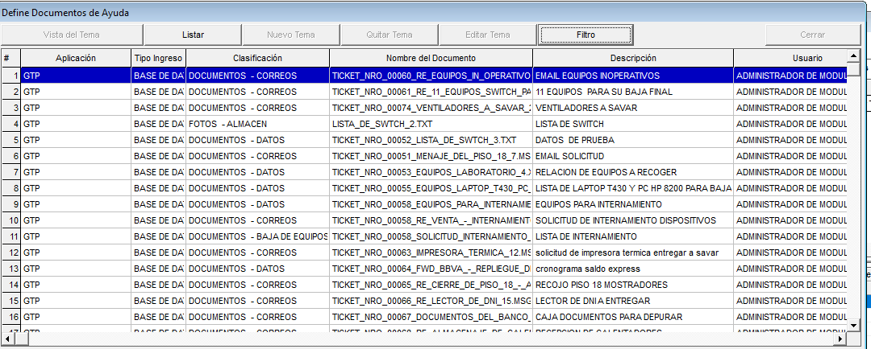

SE LISTA LOS DOCUMENTOS POR EL NIVEL DE ACCESO DEL USUARIO PRIMERO CONCATENAR TODOS LOS NIVELES DE ACCESO DEL USUARIO LUEGO LISTA
QUERY NIVEL DE ACCESO: SELECT NIVEL_ACCESO FROM TBTEMA_AYUDA_ACCESO WHERE EMPRESA_CODIGO='0001' AND USUARI_CODIGO=USER
SE EXTRAE LOS NIVELES
If pNivel <> "" Then pNivel = pNivel & ","
pNivel = pNivel & Nu(rs!NIVEL_ACCESO)
CABECERA: # |Aplicación| Tipo Ingreso | Clasificación| Tipo Doc. |Nombre del Documento |Descripción| Usuario | F. Ingreso |Cód. Referencia| Articulo |Nivel de Acceso

QUERY DEL LISTADO DEL DOCUMENTO: SELECT DISTINCT TA_APLICACION_DESCRIPCION,B.TA_APLICACION_CODIGO, TEMA_AYUDA_MODULO, TEMA_AYUDA_REFERENCIA, TEMA_AYUDA_NIVEL_ACCESO, TEMA_AYUDA_PEDIDO,
TEMA_AYUDA_ARTICULO, a.TEMA_AYUDA_CODIGO, TEMA_AYUDA_CLASIFN1, TEMA_AYUDA_CLASIFN2, TA_INGRESO_DESCRIPCION AS TIPOINGRESO ,TEMA_AYUDA_INSPECCION, "
TEMA_AYUDA_CLASIFN3, TEMA_AYUDA_TIPOINGRESO, TEMA_AYUDA_TABLA_RELACION, TEMA_AYUDA_NOMBRE_DOC, TEMA_AYUDA_DESCRIPCION, TEMA_AYUDA_USUARIO,
(SELECT ART_DESCRIPCION FROM TBINV_ARTICULOS WHERE ART_CODIGO = TEMA_AYUDA_ARTICULO AND EMPRESA_CODIGO ='" & SistCodEmpresa & "') AS ARTICULO,
(SELECT NIVEL1_DESCRIP FROM TBESP_TEM1 WHERE NIVEL1_CODIGO = TEMA_AYUDA_CLASIFN1 AND EMPRESA_CODIGO= '" & SistCodEmpresa & "') AS N1,
(SELECT NIVEL2_DESCRIP FROM TBESP_TEM2 WHERE NIVEL2_CODIGO = TEMA_AYUDA_CLASIFN2 AND EMPRESA_CODIGO= '" & SistCodEmpresa & "') AS N2,
(SELECT NIVEL3_DESCRIP FROM TBESP_TEM3 WHERE NIVEL3_CODIGO = TEMA_AYUDA_CLASIFN3 AND EMPRESA_CODIGO= '" & SistCodEmpresa & "') AS N3,
(SELECT ELEMEN_VALOR From BDGRUPOEMPRESAS.DBO.TBCELEMEN WHERE ELEMEN_TABLA = 'TBOPC331' AND ELEMEN_CODIGO = TEMA_AYUDA_TIPODOC) AS TIPODOC,
(SELECT PERSON_APEPAT + ' ' + PERSON_APEMAT + ', ' + PERSON_NOMBRES From BDGRUPOEMPRESAS.DBO.TBPERSONAL WHERE PERSON_CODIGO = TEMA_AYUDA_USUARIO) AS PERSONAL,
(SELECT USUARI_APEPAT + ' ' + USUARI_APEMAT + ', ' + USUARI_NOMBRES From BDSeguridadGrupoEmps.DBO.TBUSUARI WHERE USUARI_CODIGO = TEMA_AYUDA_USUARIO) AS USUARIO,
TEMA_AYUDA_FECHA_INGRESO, TEMA_AYUDA_TIPODOC
From dbo.TBTEMA_AYUDA_GENERAL AS A INNER JOIN dbo.TBTEMA_AYUDA_INGRESO AS C ON C.TA_INGRESO_CODIGO = A.TEMA_AYUDA_TIPOINGRESO
INNER JOIN dbo.TBTEMA_AYUDA_RELACION_MODULO_TABLA AS D ON D.CAMPO_RELACION_CODIGO = A.TEMA_AYUDA_TABLA_RELACION AND C.TA_APLICACION_CODIGO = D.TA_APLICACION_CODIGO
INNER JOIN dbo.TBTEMA_AYUDA_APLICACION AS B ON D.TA_APLICACION_CODIGO = B.TA_APLICACION_CODIGO WHERE (TEMA_AYUDA_SYS_EST = '0') AND (TEMA_AYUDA_NIVEL_ACCESO IN (NIVEL DE ACCESO CONCATENADO)

NUEVO DOCUMENTO:
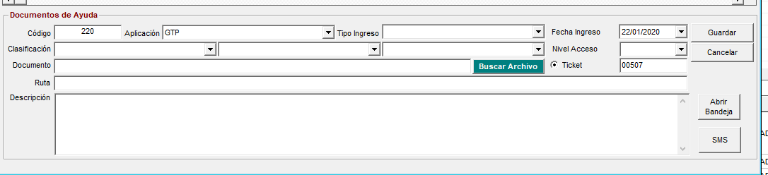

CODIGO: CORRELATIVO
APLICACIÓN: QUERY SELECT TA_APLICACION_CODIGO, TA_APLICACION_DESCRIPCION FROM TBTEMA_AYUDA_APLICACION
TIPO DE INGRESO: SE LLENA EL COMBO DEPENDIENDO DE LA APLICACIÓN
QUERY: SELECT TA_INGRESO_CODIGO, TA_INGRESO_DESCRIPCION
FROM TBTEMA_AYUDA_INGRESO WHERE TA_APLICACION_CODIGO = COD APLICACIÓN
CLASIFICACION: CON LA FUNCION
LLenaComboItemTabEsp (CONTROL NOMBRE, "", "", "TBESP_TEM1", "TBESP_TEM2", "TBESP_TEM3", 1, 0001)
SIGUIENTE COMBO:
LLenaComboItemTabEsp(CONTROL NOMBRE, CODCLASIFICACION, "", "TBESP_TEM1", "TBESP_TEM2", "TBESP_TEM3", 2,0001)
SIGUIENTE COMBO:
LLenaComboItemTabEsp(NOMBRE DEL CONTROL, CODCLASIFICACION, CODCLASIFICACION2, "TBESP_TEM1", "TBESP_TEM2", "TBESP_TEM3", 3, 0001)
NIVEL DE ACCESO: tbopc382
Opción ticket se coloca el nro ticket.
Se adjunta documento y se guarda en la carpeta creada según aplicación seleccionada se grabará los documentos por el momento en \\documentacion\temas(siglaempresa)\psNombreCarpeta

Botón guardar:
Campos obligatorios: aplicación, tipo de ingreso, clasificación, nombre de archivo adjunto concatenado con el código correlativo y extensión, ruta del archivo
Se verificará los archivos con nombres similares preguntar si se agrega o no
Query: SELECT * FROM TBTEMA_AYUDA_GENERAL WHERE UPPER(TEMA_AYUDA_NOMBRE_DOC) LIKE '" & Ucase (nombre de archivo) & "%' AND TEMA_AYUDA_SYS_EST='0'

Guardar query:
INSERT INTO TBTEMA_AYUDA_GENERAL (empresa_codigo (0001), TEMA_AYUDA_CODIGO (correlativo), TEMA_AYUDA_CLASIFN1 (clasificacion), TEMA_AYUDA_NOMBRE_DOC (nombre del archivo), TEMA_AYUDA_DESCRIPCION (descripción del archivo), TEMA_AYUDA_USUARIO (user), TEMA_AYUDA_FECHA_INGRESO (fecha), TEMA_AYUDA_SYS_EST(0), TEMA_AYUDA_SYS_CRE (userfechahora), TEMA_AYUDA_TIPOINGRESO (tipo de ingreso), TEMA_AYUDA_NIVEL_ACCESO (nivel de acceso), TEMA_AYUDA_TABLA_RELACION (nombre de tabla de relacion), TEMA_AYUDA_MODULO (modulo de la pagina), TEMA_AYUDA_APLICACION (aplicacion))

Se graba el código de referencia
UPDATE TBTEMA_AYUDA_GENERAL SET TEMA_AYUDA_REFERENCIA = nro de ticket WHERE TEMA_AYUDA_CODIGO='correlativo

Si se llena segunda clasificación:
UPDATE TBTEMA_AYUDA_GENERAL SET TEMA_AYUDA_CLASIFN2= combo2 WHERE TEMA_AYUDA_CODIGO='corelativo

Se graba en el tracking de ticket
INSERT INTO TBTICKET_TRAKING_ACCION (TICKET_CODIGO (nro de ticket), ACCION_SECUENCIA (correlativo), ACCION_CODIGO (3), ACCION_FECHA (fechaactual), ACCION_HORA (horaactual), ACCION_USER (user), ACCION_REFERENCIA (correlativo del documento))

Obtener el módulo de la página: la tabla se encuentra en la base de datos de seguridad
SELECT pag_CODIGO, --00
pag_NOMBRE, --01
pag_COD_MODULO --02
FROM dbo.TBpaginas
WHERE pag_SYS_EST = '0'
AND pag_NOMBRE = @Nombre_pagina
ORDER BY pag_NOMBRE

Obtener la tabla de relación: EXEC PRC_TEMAYUDA_RELACION_DATOS_XMODULO código modulo, TBTICKET
De este procedimiento también se extrae el psNombreCarpeta donde se van a alojar los documentos a guardar
La ruta a guardar serie: \\documentacion\temas(siglaempresa)\psNombreCarpeta

- Enviar Mail (4)
FICHA: PESTANA INFORMACION
EL ASUNTO: Ticket Nº 00507: BBVA BANCO CONTINENTAL - INVENTARIO, GENERAL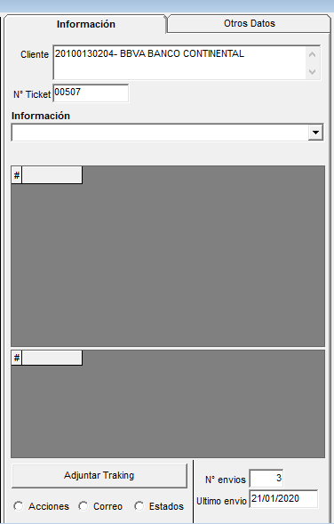
SE ADJUNTA AL CUERPO LA INFORMACION DEL TICKET
-------------------------------------------------------------------------------------------------------------------------
Ticket Nº 00507
Fecha y Hora Reporta : 12/11/2019 - 17:29
Proveedor : 20100130204 - BBVA BANCO CONTINENTAL
Contacto : CHUMPITAZ FUENTES VICTOR
Proceso del Ticket : GESTION DE BIENES
Canal del Ticket : Email Entrante
Tipo de Ticket : GESTION Y CONTROL
Concepto del Ticket : INVENTARIO, GENERAL
Motivo del Ticket : INVENTARIO
Descripción del Ticket : INVENTARIO UBICACION
Solución del Ticket : ORGANIZAR EL AMBIENTE DEFINIR EL INVENTARIO EJECUTAR EL INVENTARIO SEGUN PROCEDIMIENTO EMITIR REPORTE REGULARIZAR DATOS DE BIENES NO CONFORMES
Estado : ABIERTO

PANTALLA AL LADO
SE JALA LOS DATOS DEL TICKET EN CLIENTE SE COLOCA RUC Y RAZON SOCIAL DEL CLIENTE Y EL NRO DE TICKET
INFORMACION: TBOPC522
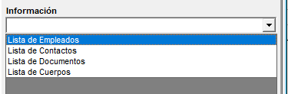
LISTA EMPLEADOS:
CABECERA: # |Código |Nombres y Apellidos |Correo Electrónico
QUERY: SELECT PERSON_CODIGO, PERSON_APEPAT+' '+PERSON_APEMAT+', '+PERSON_NOMBRES as Empleado, PERSON_EMAIL FROM TBPERSONAL P INNER JOIN TBPERSONAL_EMPRESAS PE ON P.PERSON_CODIGO =PE.PERSONAL_CODIGO WHERE PERSON_CODEST='00' AND P.PERSON_SYS_EST='0' AND PE.PERSON_SYS_EST='0' AND EMPRESA_CODIGO='0001 AND GRPOEMPRESA_CODIGO=1 ORDER BY 1,2,3
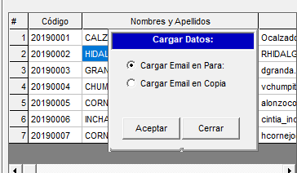
SE LE DA DOBLECLICK Y SE ELIGE UNA OPCION
LISTA CONTACTOS
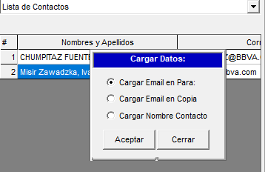
SE LE DA DOBLECLICK Y SE ELIGE UNA OPCION.
CABECERA: # ||Nombres y Apellidos |Correo Electrónico PROCEDIMEINTO: EXEC PRC_GTP_LISTA_BUSCLIENTES_CONTACTOS CodCliente
LISTA CUERPO
CABECERA: # |Tipo Negocio |||Descripción |Asunto |Saludo |Cuerpo |Despedida |Firma |Imagen Firma |Imagen Correo
QUERY: SELECT CORREO_TIPO, CORREO_CUERPO, CORREO_SYS_EST, (SELECT ADMIN_TCORREO_DESCRIPCION FROM TBTICKET_CORREO_TIPO WHERE ADMIN_TCORREO_CODIGO = CORREO_TIPO AND ADMIN_SYSEST = '0') AS Negocio, CORREO_NUMREG, CORREO_NOMBRE, CORREO_ASUNTO, CORREO_SALUDO, CORREO_IMAGEN, CORREO_DESPEDIDA, CORREO_FIRMA, CORREO_FIRMA_IMAGEN FROM TBGENERAL_CORREO_CUERPO WHERE EMPRESA_CODIGO = '0001 AND CORREO_SYS_EST = '0'
LISTA DOCUMENTOS
CABECERA: # |Aplicacion|Descripción |Nombre |Tipo de Ingreso
SE LISTA PRIMERO SI TIENE NIVEL DE ACCESO
Insert into tablatemp (nivel_acceso) SELECT NIVEL_ACCESO FROM TBTEMA_AYUDA_ACCESO WHERE EMPRESA_CODIGO='0001' AND USUARI_CODIGO = USUARIO
SI TIENE LISTA POR NIEVEL DE ACCESO QUERY: SELECT TA_APLICACION_DESCRIPCION,B.TA_APLICACION_CODIGO, TA_INGRESO_DESCRIPCION AS TIPOINGRESO ,TEMA_AYUDA_INSPECCION, TEMA_AYUDA_NOMBRE_DOC, TEMA_AYUDA_DESCRIPCION, TEMA_AYUDA_USUARIO, TEMA_AYUDA_CODIGO,TEMA_AYUDA_TABLA_RELACION, TEMA_AYUDA_APLICACION From dbo.TBTEMA_AYUDA_GENERAL AS A INNER JOIN tablatem on tablatem.nivel_acceso = a. TEMA_AYUDA_NIVEL_ACCESO inner join dbo.TBTEMA_AYUDA_INGRESO AS C ON C.TA_INGRESO_CODIGO = A.TEMA_AYUDA_TIPOINGRESO INNER JOIN dbo.TBTEMA_AYUDA_RELACION_MODULO_TABLA AS D ON D.CAMPO_RELACION_CODIGO = A.TEMA_AYUDA_TABLA_RELACION AND C.TA_APLICACION_CODIGO = D.TA_APLICACION_CODIGO INNER JOIN dbo.TBTEMA_AYUDA_APLICACION AS B ON D.TA_APLICACION_CODIGO = B.TA_APLICACION_CODIGO WHERE (TEMA_AYUDA_SYS_EST = '0')
SE HACE DOBLE CLICK Y SE AGREGA LA RUTA DEL DOCUMENTO
EXEC PRC_TEMAYUDA_RELACION_DATOS
RUTATEMAS =\\ NOMBRESERVER \TEMAS +Session("SiglaGrupoEmpresa")
SIGLA OBTIENES SE LA RUTATEMAS\NOMBRE DE LA CARPETA\
BOTON ADJUNTAR TRAKING: AGREGA EL TRAKING QUE SELECCIONE AL CUERPO
TRAKING DE CORREOS
===============================================================================================================
# Ticket Persona Enviada Fecha Hora Estado Veces
===============================================================================================================
1 00507 hcornejo@tsgestion.com 21/01/2020 18:31 ABIERTO 3
2 00507 randiecv@hotmail.com 21/01/2020 16:51 ABIERTO 2
3 00507 hcornejo@tsgestion.com 21/01/2020 16:49 ABIERTO 1
===============================================================================================================

TRAKING DE ACCIONES
===============================================================================================================
# Ticket Fecha Hora Acción Referencia Código Usuario
===============================================================================================================
1 00507 21/01/2020 18:31 Enviar EMAIL ADMINISTRADOR DE
2 00507 21/01/2020 16:51 Enviar EMAIL ADMINISTRADOR DE
3 00507 21/01/2020 16:49 Enviar EMAIL ADMINISTRADOR DE
4 00507 12/11/2019 17:30 Generar Ticket Nro. Ticket 0507 ADMINISTRADOR DE
===============================================================================================================
TRAKING ESTADO
===============================================================================================================
# Ticket Fecha Hora Estado Usuario Observación ===============================================================================================================
1 00507 12/11/2019 17:23 ABIERTO ADMINISTRADOR DE MODULOS, INTEGRACIÓN
===============================================================================================================

SI ES TRAKING DE ESTADO PROCEDIMEINTO: EXEC PRC_GTPLISTA_TRAKING_ESTADO 0001, CODTICKET
psCuerpoTraking = psCuerpoTraking & vbCrLf & " " & RellenarPalabra2(i, " ", 8)
psCuerpoTraking = psCuerpoTraking & RellenarPalabra2(Format(Nu(rs!aprob_CODIGO), "00000"), " ", 15)
psCuerpoTraking = psCuerpoTraking & RellenarPalabra2(FormatoFecha(Nu(rs!Fecha_Registro)), " ", 20)
psCuerpoTraking = psCuerpoTraking & RellenarPalabra2(FormatoHora(Nu(rs!HORA_REGISTRO)), " ", 15)
psCuerpoTraking = psCuerpoTraking & RellenarPalabra2(Nu(rs!pEstado), " ", 35)
psCuerpoTraking = psCuerpoTraking & RellenarPalabra2(Nu(rs!Usuario), " ", 60)
psCuerpoTraking = psCuerpoTraking & RellenarPalabra2(Nu(rs!REGISTRO_OBSERVACION), " ", 90)

TRAKING DE CORREO PROCEDIMIENTO: EXEC PRC_GTPLISTA_TRAKING_CORREO 0001, CODTICKET
psCuerpoTraking = psCuerpoTraking & vbCrLf & " " & RellenarPalabra2(i, " ", 8) psCuerpoTraking = psCuerpoTraking & RellenarPalabra2(Format(Nu(rs!aprob_CODIGO), "00000"), " ", 15) psCuerpoTraking = psCuerpoTraking & RellenarPalabra2(Nu(rs!PERSONA_ENVIADA), " ", 60) psCuerpoTraking = psCuerpoTraking & RellenarPalabra2(Nu(rs!Fecha), " ", 20) psCuerpoTraking = psCuerpoTraking & RellenarPalabra2(FormatoHora(Nu(rs!hora)), " ", 15) PSCuerpoTraking = psCuerpoTraking & RellenarPalabra2(Nu(rs!APROB_ESTADO), " ", 35) psCuerpoTraking = psCuerpoTraking & Nu(rs!NRO_VEZ)
TRAKING ACCIONES PROCEDIMEINTO: PRC_GTPLISTA_TRAKING_ACCIONES CODTICKET, 0001
psCuerpoTraking = psCuerpoTraking & vbCrLf & " " & RellenarPalabra2(i, " ", 8) psCuerpoTraking = psCuerpoTraking & RellenarPalabra2(Format(Nu(rs!TICKET_CODIGO), "00000"), " ", 15) psCuerpoTraking = psCuerpoTraking & RellenarPalabra2(FormatoFecha(Nu(rs!ACCION_FECHA)), " ", 20) psCuerpoTraking = psCuerpoTraking & RellenarPalabra2(FormatoHora(Left(Nu(rs!ACCION_HORA), 4)), " ", 15) psCuerpoTraking = psCuerpoTraking & RellenarPalabra2(Nu(rs!Accion), " ", 40) psCuerpoTraking = psCuerpoTraking & RellenarPalabra2(Nu(rs!etiqueta_referencia), " ", 45) psCuerpoTraking = psCuerpoTraking & RellenarPalabra2(Format(Nu(rs!cod_referencia), "0000"), " ", 20) psCuerpoTraking = psCuerpoTraking & Nu(rs!Usuario)
SIGUIENTE PESTANA DATOS
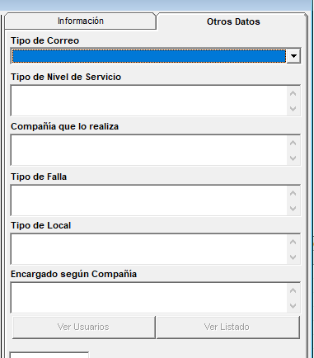
TIPO DE CORREO QUERY: SELECT ADMIN_TCORREO_CODIGO, ADMIN_TCORREO_DESCRIPCION FROM TBTICKET_CORREO_TIPO WHERE ADMIN_SYSEST='0' AND EMPRESA_CODIGO = 0001
- Generar Ticket (5)
Solo falta direccionar a la página CRM_Registrar.aspx cargando los siguientes datos
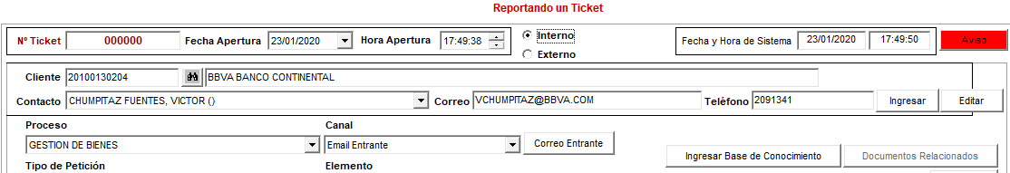

Solo ese paso faltaría porque la página ya graba en le tracking del ticket no se tiene que hacer más.

- Agendar Cita (6)
EL PERSONAL DEBE TENER AREA
SE DEBE HABILITAR LOS DIAS HABILES DEL ANO
PONER HORARIOS DE ATENCION AL PERSONAL
SE REDIRECCIONA A LA PAGINA AGENDAR CITA PASANDO LOS DATOS DE AREA, PERSONAL, TIPO DE ATENCION
ESTOS SON DATOS DE LA PERSONA ASIGNADA
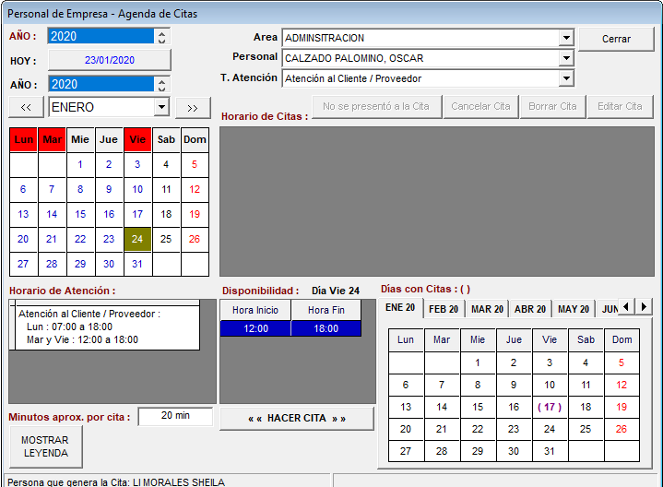

PANTALLA DE LA PAGINA DEL WEB, LA PAGINA TIENE TODO SON DOS PESTANAS LA PRIMERA ES ESTA Y LA OTRA NO SE ESTA HABILITANDO VERIFICAR PORQUE DENTRO DEL CUADRO DISPONIBILIDAD DEBERIA LISTAR TODAS LOS HORAS DISPONIBLES
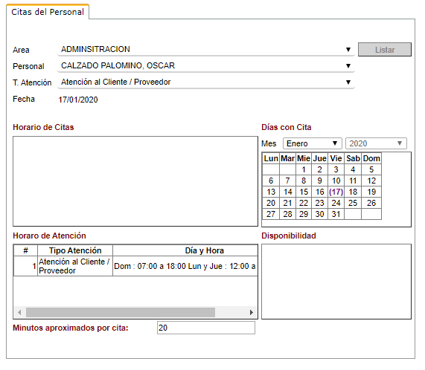
EN ESTA PAGINA HAY QUE ADAPTARLA COMO EL FORMULARIO DEL GESTOR EN DESTOP FALTARIA SELECCIONAR DIA Y PONER EL BOTON HACER CITA.
SE SELECCIONA EL DIA PARA LA CITA Y SE LE DA CLICK EN HACER CITA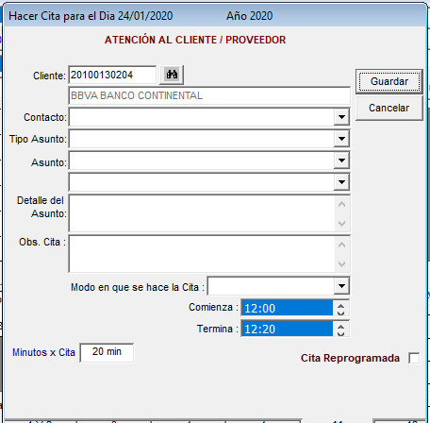
EN ESTA PANTALLA SE PASA LOS DATOS DEL CLIENTE RUC, RAZON SOCIAL Y CONTACTOS

- Llamar por teléfono (7)

SE DEFINE LOS OPERADORES A LLAMAR Y ACTUALIZAR DATOS DE LA PERSONA TELEFONOS
Luego se graba en la tabla detalle
INSERT INTO TBCALLCENTER_DETALLE_VARIOS (CALLDET_COD (correlativo), CALL_NUMREG (codcliente), CALLDET_FECHA_LLAMADA, CALLDET_FECHA_COMPROMISO, CALLDET_FECHA_ALLAMAR, CALLDET_TELEF_QLLAMAR, CALLDET_QCONTESTA_TPERSONA (tipo de contacto), CALLDET_QCONTESTA_NOMBRE, CALLDET_OBSERVACION, CALLDET_HORA_INICIO, CALLDET_HORA_FIN, CALLDET_USUARIO, CALLDET_SYS_EST, CALLDET_COD_RESPUESTA, CALLDET_PERSONA_CONTACTO (contacto del cliente))

Se actualiza la tabla de callcenter dependiendo del tipo de contacto
Contacto 1: UPDATE TBCALLCENTER_DATOS_VARIOS SET CALL_OPERACION_EST='2', CALL_ESTADO_ATENCION='2', CALL_VECES_LLAMADAS=" & Nz(rs!CALL_VECES_LLAMADAS) + 1 & ", CALL_FECHA_LLAMADA, CALL_CLIENTE=" & Nz(rs!CALL_CLIENTE) + 1 & ", CALL_HORA_LLAMADA=', CALL_PERSONA_CONTACTO = contacto combo where CALL_COD_CENTRAL=cód. cliente

Contacto 2: UPDATE TBCALLCENTER_DATOS_VARIOS SET CALL_OPERACION_EST='2', CALL_ESTADO_ATENCION='0', CALL_VECES_LLAMADAS=" & Nz(rs!CALL_VECES_LLAMADAS) + 1 & ",CALL_FECHA_LLAMADA=, CALL_NOCLIENTE = " & Nz(rs!CALL_NOCLIENTE) + 1 & ", CALL_HORA_LLAMADA='" , CALL_PERSONA_CONTACTO = combo contacto WHERE CALL_COD_CENTRAL=' cód. cliente

Contacto = 3: " UPDATE TBCALLCENTER_DATOS_VARIOS SET CALL_OPERACION_EST='2', CALL_ESTADO_ATENCION='0', CALL_VECES_LLAMADAS=" & Nz(rs!CALL_VECES_LLAMADAS) + 1 & ",CALL_FECHA_LLAMADA=fechaactual',
CALL_NOCONTESTA=" & Nz(rs!CALL_NOCONTESTA) + 1 & ", CALL_PERSONA_CONTACTO = 'contacto' WHERE CALL_COD_CENTRAL=cód. cliente

Se actualizan datos
Cuando el teléfono no existe
INSERT INTO TBCALLCENTER_CLIENTE_TELEFONOS (COD_CENTRAL, TELEF_NUMERO, TELEF_ESTADO) VALUES ('" & txtCodCentral & "','" & txtTelefNoExiste & "','1')

Cuando es un nuevo teléfono
INSERT INTO TBCALLCENTER_CLIENTE_TELEFONOS (COD_CENTRAL, TELEF_NUMERO, TELEF_ESTADO) VALUES ('" & txtCodCentral & "','" & txtTelefNuevo & "','2')"

Cuando el cliente es inubicable
INSERT INTO TBCALLCENTER_CLIENTE_INUBICABLE(COD_CENTRAL) VALUES ('" & txtCodCentral & "')"
UPDATE TBCALLCENTER_DATOS_VARIOS SET CALL_ESTADO_ATENCION='0' WHERE CALL_COD_CENTRAL=" & txtCodCentral & " AND CALL_ESTADO_ATENCION='1'"

Se agraga la cantidad de llamadas por dia y por cliente
SELECT * FROM TBCALLCENTER_LLAMADAS_CANTIDAD_DIA WHERE COD_CENTRAL='" & txtCodCentral & "' AND FECHA_LLAMADA='" & FechaServer & "'"
Si existe se actualiza: UPDATE TBCALLCENTER_LLAMADAS_CANTIDAD_DIA SET NRO_LLAMADAS=" & cant & " WHERE COD_CENTRAL='" & txtCodCentral & "' AND FECHA_LLAMADA='" & FechaServer & "'"
Si no existe se agrega: INSERT INTO TBCALLCENTER_LLAMADAS_CANTIDAD_DIA (COD_CENTRAL, NRO_LLAMADAS, FECHA_LLAMADA) VALUES (cod cliente',1,'" & FechaServer & "')

Luego se graba en el tracking
INSERT INTO TBTICKET_CLIENTE_TRAKING_ACCION (TRAKING_CLIENTE, TRAKING_SECUENCIA, TRAKING_REG_FECHA, TRAKING_REG_HORA, TRAKING_REG_FECHA_FIN, TRAKING_REG_HORA_FIN, TRAKING_REG_USER, TRAKING_ACCION, TRAKING_REFERENCIA (cód. del detalle de la llamada))

CON RESPECTO A RELACION DE TICKET
CUANDO ES LLAMADA SALIENTE AL CODIGO DE ACCION SE PASA 7 Y A LA LLAMADA ENTRANTE 15
INSERT INTO TBTICKET_TRAKING_ACCION (TICKET_CODIGO, ACCION_SECUENCIA, ACCION_CODIGO, ACCION_FECHA, ACCION_HORA, ACCION_USER, ACCION_REFERENCIA, ACCION_CONTACTO, ACCION_CORREO) VALUES (NRO DE TICKET, CORRELATIVO, '7', 'FECHAACTUAL', 'HORAACTUAL', 'USER', "CORRELATIVO DEL DETALLE LLAMADA, 'CODIGO DEL CONTACTO', 'EMAIL')

INSERT INTO TBTICKET_TRAKING_LLAMADAS (EMPRESA_CODIGO, TICKET_CODIGO, TRAKING_TIPO,
TRAKING_USER, TRAKING_FECHA, TRAKING_HORA, TRAKING_SYS_EST, TRAKING_CODIGO, TRAKING_CONTACTO, TRAKING_EMAIL) VALUES ('0001', CODTICKET, IF ES OUT = 4 IF ES IN = 3, USER, FECHAACTUAL, HORAACTUAL, CORRELATIVO, COD CONTACTO,'EMAIL)

- Realizar entrevista (8)

- Anular ticket (9)
- Cotizar venta (2)

ACCIONES DEL FORMULARIO

- MOSTRAR TICKET
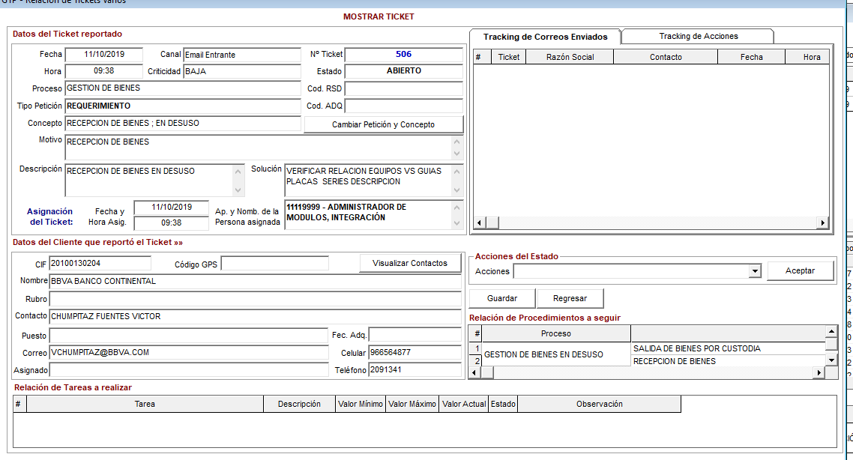
SE JALA DE LA TABLA DE LA SIGUIENTE CONSULTA FILTRANDOSE POR NRO DE TICKET
SELECT TBTICKET_CONTACTO_CODIGO, TICKET_CODIGO_REFERENCIA,TBTICKET_CLIENTE_SECTOR_ESP, TBTICKET_CONTACTO_CARGO,TICKET_CODIGO_REFERENCIA_2,B.TBTICKET_CLIENTE_CODIGO,TICKET_PROGRAMA_FECHA,TICKET_PRIORIDAD,TICKET_PROGRAMA_HORA, TICKET_SOLUCION,TICKET_PROVEEDOR, TICKET_CONTACTO,TICKET_REPORTA_USUARIO, TICKET_CONTACTO, TBTICKET_CONTACTO_APEPAT, TBTICKET_CONTACTO_APEMAT, TBTICKET_CONTACTO_NOMBRES, TBTICKET_CONTACTO_TELEF1, TBTICKET_CONTACTO_CEL1, TBTICKET_CONTACTO_EMAIL, TBTICKET_CLIENTE_CIF, TBTICKET_CLIENTE_NOMBRE, TBTICKET_CLIENTE_COD_GPS, TBTICKET_CLIENTE_GRUPO, TBTICKET_CLIENTE_SOCIEDAD, TBTICKET_CLIENTE_GMI, TBTICKET_CLIENTE_MRHOJA_ENTRADA, TBTICKET_CLIENTE_MODO_FACTURACION, TBTICKET_CLIENTE_FECINICIO_ADQUIRA, TBTICKET_CLIENTE_USUA_ADQUIRA, TICKET_TIPO, NIVEL1_DESCRIP, P.COLOR_CODIGO, TICKET_PROBLEMA1, TICKET_CODIGO, TICKET_PROBLEMA2, TICKET_VISTO_FECHA, TICKET_VISTO_HORA, TICKET_DESCRIPCION, TICKET_MOTIVO, TICKET_PROCESO, TICKET_CANAL, TICKET_REPORTA_FECHA, TICKET_REPORTA_HORA,TICKET_ESTADO,TICKET_SYS_EST,TICKET_SOLUCION_FECHA, TICKET_SOLUCION_HORA, TICKET_CANAL, TICKET_ASIGNADO_FECHA, TICKET_ASIGNADO_HORA, TICKET_ASIGNADO_PERSONA,TICKET_ASIGVISTO_FECHA,TICKET_ASIGVISTO_HORA,
(SELECT PERSON_APEPAT + ' ' + PERSON_APEMAT + ', ' + PERSON_NOMBRES From BDGRUPOEMPRESAS.DBO.TBPERSONAL WHERE PERSON_CODIGO = TICKET_REPORTA_USUARIO) AS PERSONAL1, (SELECT USUARI_APEPAT + ' ' + USUARI_APEMAT + ', ' + USUARI_NOMBRES From BDSEGURIDADGRUPOEMPS.DBO.TBUSUARI WHERE USUARI_CODIGO = TICKET_REPORTA_USUARIO AND LEFT(TICKET_REPORTA_USUARIO,4)='1111') AS PERSONAL2, (SELECT NIVEL2_DESCRIP FROM TBESP_GTP2 WHERE NIVEL2_CODIGO = TICKET_PROBLEMA1) AS NOM_PROB1, (SELECT NIVEL3_DESCRIP FROM TBESP_GTP3 WHERE NIVEL3_CODIGO = TICKET_PROBLEMA2) AS NOM_PROB2 , (SELECT NIVEL3_NS_DHM FROM TBESP_GTP3 WHERE NIVEL3_CODIGO = TICKET_PROBLEMA2) AS NIVELSERV, (SELECT ELEMEN_VALOR FROM BDGRUPOEMPRESAS.DBO.TBCELEMEN WHERE ELEMEN_CODIGO=TICKET_ESTADO AND ELEMEN_TABLA='TBOPC475') AS PESTADO, (SELECT ELEMEN_VALOR FROM BDGRUPOEMPRESAS.DBO.TBCELEMEN WHERE ELEMEN_CODIGO=TICKET_PRIORIDAD AND ELEMEN_TABLA='TBOPC479') AS CRITICIDAD, (SELECT ELEMEN_VALOR FROM BDGRUPOEMPRESAS.DBO.TBCELEMEN WHERE ELEMEN_CODIGO = TICKET_REPORTA_USUARIO_CONFORMIDAD AND ELEMEN_TABLA='TBOPC469') AS ECONFORME,
(SELECT ELEMEN_VALOR FROM BDGRUPOEMPRESAS.DBO.TBCELEMEN WHERE ELEMEN_CODIGO=TICKET_PROCESO AND ELEMEN_TABLA='TBOPC473') AS PROCESO, TICKET_PROCESO,
(SELECT ELEMEN_VALOR FROM BDGRUPOEMPRESAS.DBO.TBCELEMEN WHERE ELEMEN_CODIGO = TICKET_CANAL AND ELEMEN_TABLA='TBOPC474') AS CANAL, (SELECT PERSON_APEPAT+' '+PERSON_APEMAT + ', ' + PERSON_NOMBRES FROM BDGRUPOEMPRESAS.DBO.TBPERSONAL WHERE PERSON_CODIGO=TICKET_ASIGNADO_PERSONA) AS PERSON_ASIG1,
(SELECT USUARI_CODIGO+ ' - ' +USUARI_APEPAT + ' ' + USUARI_APEMAT + ', ' + USUARI_NOMBRES From BDSEGURIDADGRUPOEMPS.DBO.TBUSUARI WHERE USUARI_CODIGO = TICKET_ASIGNADO_PERSONA) AS PERSON_ASIG2, (SELECT USUARI_APEPAT + ' ' + USUARI_APEMAT + ', ' + USUARI_NOMBRES From BDSEGURIDADGRUPOEMPS.DBO.TBUSUARI WHERE USUARI_CODIGO = TBTICKET_CLIENTE_ASIGNADO_A ) AS PERSON_ASIG_CLIENTE, (SELECT NIVEL1_DESCRIP FROM TBESP_GTP1 WHERE NIVEL1_CODIGO = TICKET_TIPO_ORIG) AS NOM_PROB_ORIG,TICKET_TIPO_ORIG, (SELECT NIVEL2_DESCRIP FROM TBESP_GTP2 WHERE NIVEL2_CODIGO=TICKET_PROBLEMA1_ORIG) AS NOM_PROB_ORIG1, TICKET_PROBLEMA1_ORIG,
(SELECT NIVEL3_DESCRIP FROM TBESP_GTP3 WHERE NIVEL3_CODIGO = TICKET_PROBLEMA2_ORIG) AS NOM_PROB_ORIG2, TICKET_PROBLEMA2_ORIG From TBTICKET AP INNER JOIN TBESP_GTP1 P ON AP.TICKET_TIPO = NIVEL1_CODIGO INNER JOIN TBTICKET_CLIENTE AS B ON B.TBTICKET_CLIENTE_CODIGO = AP.TICKET_PROVEEDOR AND B.TBTICKET_SYS_EST='0' INNER JOIN TBTICKET_CLIENTE_CONTACTO AS C ON C.TBTICKET_CLIENTE_CODIGO = B.TBTICKET_CLIENTE_CODIGO AND C.TBTICKET_CONTACTO_CODIGO = AP.TICKET_CONTACTO AND TBTICKET_CONTACTO_SYS_EST ='0' WHERE (TICKET_CODIGO=NRO DE TICKET')

SE LLENA LAS ACCIONES DEPENDIENDO DEL ESTADO DEL TICKET
QUERY: SELECT ELEMEN_CODIGO, ELEMEN_VALOR FROM TBCELEMEN INNER JOIN BDGEmpresa1TE.dbo.TBTICKET_ESTADO_ACCION on elemen_codigo = TICKET_ACCION WHERE ELEMEN_TABLA = 'TBOPC520' AND ELEMEN_SYS_EST='0' AND TICKET_PROCESO = 'CODPROCESO' AND TICKET_ESTADO = CODTICKET

SE LLENA LOS TRAKING DE CORREO
CABECERA: # |Ticket |Razón Social |Contacto |Fecha |Hora |Estado |Veces |Persona Enviada |Cargo
QUERY: EXEC PRC_GTPLISTA_TRAKING_CORREO '0001', CODTICKET

ACCIONES DEL TICKET
CABECERA: # |Cod. Ticket |Acción |Fecha |Hora |Usuario |Referencia |Código
QUERY: EXEC PRC_GTPLISTA_TRAKING_ACCIONES ‘CODTICKET’, '0001'

RELACION DE PROCEDIMEINTOS A SEGUIR
CABECERA: #| PROCESO |ACTIVIDADES
QUERY DEL LISTADO: SELECT T.TAREA_CODIGO, TAREA_NOMBRE, P.PROCESO_CODIGO, PROCESO_NOMBRE
FROM TBCHEQUEO_TAREA T INNER JOIN TBCHEQUEO_RELACION_PROCESO RP ON RP.TAREA_CODIGO = T.TAREA_CODIGO AND RP.EMPRESA_CODIGO = T.EMPRESA_CODIGO INNER JOIN TBCHEQUEO_PROCESO P ON P.PROCESO_CODIGO = RP.PROCESO_CODIGO AND P.EMPRESA_CODIGO = RP.EMPRESA_CODIGO INNER JOIN TBGTP_RELACION_PROCESO TIPO ON TIPO.EMPRESA_CODIGO = T.EMPRESA_CODIGO AND TIPO.PROCESO_CODIGO = RP.PROCESO_CODIGO WHERE T.EMPRESA_CODIGO = '0001' AND P.EMPRESA_CODIGO = '0001' AND TAREA_SYS_EST = '0' AND PROCESO_SYS_EST = '0' AND RP.EMPRESA_CODIGO = '0001' AND TBGTP_NIVEL1 = TICKET_TIPO ORDER BY TAREA_ORDEN

RELACION DE TAREAS A REALIZAR
CABECERA: # ||Tarea |Descripción |Valor Mínimo |Valor Máximo||Valor Actual |Estado ||Observación
QUERY: SELECT TAREA_CODIGO, TAREADET_CODIGO, TAREADET_NOMBRE, TAREADET_DESCRIPCION, TAREADET_VALOR_MINIMO, TAREADET_VALOR_MAXIMO, TAREADET_OPERADOR
From dbo.TBCHEQUEO_TAREA_DETALLE WHERE (EMPRESA_CODIGO = '0001') AND (TAREADET_SYS_EST = '0')
AND (TAREA_CODIGO=COD TAREA (RELACION DE PROCEDIMEINTOS A SEGUIR)

BOTON VISUALIZAR CONTACTOS (SALE UN POPPUP)
CABECERA: # |Apellidos y Nombres |Cargo |Teléfono |Celular |Correo Electrónico
QUERY: SELECT TBTICKET_CLIENTE_CODIGO, TBTICKET_CONTACTO_CODIGO, TBTICKET_CONTACTO_APEPAT, TBTICKET_CONTACTO_APEMAT, TBTICKET_CONTACTO_CARGO TBTICKET_CONTACTO_NOMBRES, TBTICKET_CONTACTO_TELEF1, TBTICKET_CONTACTO_CEL1, TBTICKET_CONTACTO_EMAIL, TBTICKET_CONTACTO_SYS_EST FROM dbo.TBTICKET_CLIENTE_CONTACTO WHERE (TBTICKET_CONTACTO_SYS_EST = '0') AND TBTICKET_CLIENTE_CODIGO = COD CLIENTE

- EXPORTAR EXCEL
SE EXPORTA LO QUE FIGURA EN EL LISTADO

- LISTA DE DOCUMENTOS
LISTA DOCUMENTOS DEPENDIENDO EL NIVEL DE ACCESO DEL USUARIO

- LISTA DE TICKETS REPROGRAMADOS (SALE UN POPPUD)
Cabecera: # |Ticket |Persona Asignada |Motivo |Motivo descripción
QUERY: EXEC PRC_GTPLISTA_TICKET_REPROGRAMADO '0001

- LISTA DE TICKETS FUERA DE TIEMPO
- GRAFICOS
- LISTAR TICKET

- REGISTRAR TICKETS - LOURDES
CLIENTE SE OBTIENE DEL PROCEDIMIENTO PRC_GTP_LISTA_BUSCLIENTE LOS DATOS EL BOTON (…) SALE UN POPPUD CON LA RELACION DE LOS CLIENTES DE AHÍ SE SELECCIONA EL RUC (TBTICKET_CLIENTE_CIF) Y LA RAZON SOCIAL (TBTICKET_CLIENTE_NOMBRE) Y EL CODIGO (TBTICKET_CLIENTE_CODIGO)
CONTACTOS SE OBTIENE DEL PROCEDIMIENTO PRC_GTP_LISTA_CONTACTOS_XCLIENTE
SE PASA EL FILTRO DEL CLIENTE SELECCIONADO EXTRAYENDO UNA RELACION DE LOS NOMBRES DE CONTACTOS POR CLIENTE CAMPO (CONTACTO) Y CODIGO (TBTICKET_CONTACTO_CODIGO)
PROCESO SE OBTINE DE LA TABLA TBTICKET_CLIENTE_RELACION_PROCESO RELACIONADO CON LA TABLA TBOPC473 FILTRANDO POR EL ESTADO DEL CLIENTE.
CANAL TBOPC474
TIPO DE PETICION LISTA DE LA TABLA TBESP_GTP1 FILTRANDO POR EL CODIGO DEL PROCESO
ELEMENTO LISTA DE LA TABLA TBESP_GTP2 FILTRANDO POR EL CODIGO DE TIPO DE PETICION
Y EL SIGUIENTE COMBO SE LISTA DE LA TABLA TBESP_GTP3 FILTRANDO POR EL CODIGO DEL COMPONENTE
CRITICIDAD TBOPC479
ESTADO SE LISTA DE LA TABLA TBTICKET_RELACION_PROCESO_ESTADO FILTRANDO POR CODIGO DE PROCESO
ESTADO DEL CLIENTE SE OBTIENE CUANDO SE SELECCIONA AL CLIENTE.

- RELACION PROCESO CON PROCEDIMIENTOS
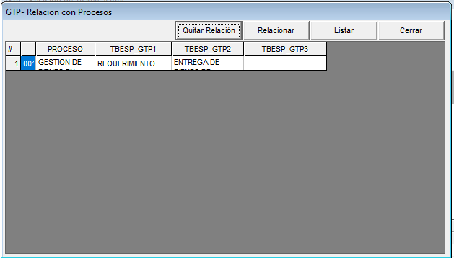
BOTON QUITAR RELACION
SE ELIMINA LA RELACION HACIENDO UN DELETE A LA TABLA TBGTP_RELACION_PROCESO CON LA DATO SELECCIONADA DE LA LISTA
BOTON RELACIONAR
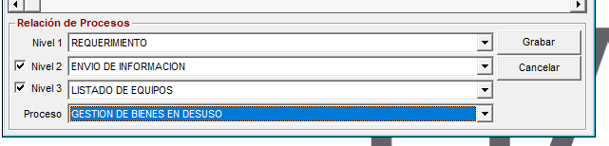
NIVEL 1 SE OBTIENE DE LA TABLA TBESP_GTP1
NIVEL 2 SE OBTIENE DE LA TABLA TBESP_GTP2 RELACIONANDO CON EL CODIGO DE NIVEL 1
NIVEL 3 SE OBTIENE DE LA TABLA TBESP_GTP3 RELACIONANDO CON EL CODIGO DE NIVEL 2
PROCESO SE OBTIENE DE LA TABLA TBCHEQUEO_PROCESO
BOTON GRABAR
SE GUARDA LOS DATOS EN LA TABLA TBGTP_RELACION_PROCESO
BOTON LISTAR
QUERY
SELECT E.PROCESO_CODIGO, E.PROCESO_NOMBRE, A.TBGTP_NIVEL1, B.NIVEL1_DESCRIP, A.TBGTP_NIVEL2, C.NIVEL2_DESCRIP, A.TBGTP_NIVEL3, d.NIVEL3_DESCRIP FROM dbo.TBGTP_RELACION_PROCESO AS A INNER JOIN dbo.TBCHEQUEO_PROCESO AS E ON A.PROCESO_CODIGO = E.PROCESO_CODIGO AND A.EMPRESA_CODIGO = E.EMPRESA_CODIGO INNER JOIN dbo.TBESP_GTP1 AS B ON A.TBGTP_NIVEL1 = B.NIVEL1_CODIGO LEFT OUTER JOIN dbo.TBESP_GTP2 AS C ON A.TBGTP_NIVEL2 = C.NIVEL2_CODIGO AND B.NIVEL1_CODIGO = C.NIVEL1_CODIGO LEFT OUTER JOIN dbo.TBESP_GTP3 AS D ON A.TBGTP_NIVEL3 = D.NIVEL3_CODIGO AND C.NIVEL2_CODIGO = D.NIVEL2_CODIGO

- EVALUACION DE PROCESOS

- Dashboard
- Generar evaluación
- Procesos
- Grafico
- Lista de Oficinas
- Lista de Reclamos
- Registra Reclamos
- Relación de personal DM y RM
- Respuesta por oficina

- BASE DE CONOCIMIENTO

